

สรุปโครงการวันวิชาการ

Open House

คำนำ
ก
เปิดโอกาสให้เด็กๆกล้าแสดงความรู้ ความสามารถกล้าแสดงออกได้เหมาะสมกับวัย รู้จักการทำงานเป็นกลุ่ม มีความรับผิดชอบ ส่งเสริมให้เด็กมีจินตนาการและความคิดสร้างสรรค์ในการทำชิ้นงาน และการลงมือปฏิบัติจริงด้วยตนเอง เป็นการพัฒนาด้านการจัดประสบการณ์ โดยบูรณาการการเรียนการสอนให้สอดคล้องกับหน่วยการเรียนรู้ เป็นสายสัมพันธ์เชื่อมโยงสื่อกลางให้บรรดาผู้ปกครอง ได้มีส่วนร่วมกันพัฒนาคุณภาพองบุตรของท่านให้เหมาะสมกับวัย
การดำเนินกิจกรรมโครงการวิชาการ Open House ขอขอบคุณท่านผู้อำนวยการที่ส่งเสริม สนับสนุนให้กำลังใจและให้คำแนะนำตลอดกิจกรรม และขอขอบคุณคณะคุณครูทุกท่านที่ได้เสียสละให้ความร่วมมือจนกิจกรรม Open House ได้บรรลุผลสำเร็จที่คาดหวังไว้ ผู้จัดทำหวังว่าเอกสารฉบับนี้จะเป็นแนวทางในการทำกิจกรรมในครั้งต่อไป

หากมีข้อผิดพลาดประการใดผู้จัดทำจะได้นำไปปรับปรุงในครั้งต่อไป



(นางสาวสุพรรษา คงมี)

ผู้จัดทำ

สารบัญ
ข
เรื่อง หน้า
คำนำ ก
สารบัญ ข
รายงานสรุปแผนงานโครงการวันวิชาการ Open House 1
- สรุปผลการดำเนินงานตามตัวชี้วัดความสำเร็จ 2
- สรุปผลการพิจารณา 4
ภาคผนวก
- แผนงานโครงการวันวิชาการ Open House 9
- สรุปค่าใช้จ่ายแผนงานโครงการวันวิชาการ Open House 16
- คำสั่งแต่งตั้งคณะกรรมการดำเนินการ 25
- กำหนดการวันวิชาการ Open House 32
- ภาพประมวลแผนงาน 35

สรุปแผนงาน /โครงการ/กิจกรรม
1
ฝ่ายปฐมวัย (งานจัดประสบการณ์เรียนรู้) โรงเรียนมารีย์อนุสรณ์ บุรีรัมย์
ปีการศึกษา 2567
ชื่อโครงการ/ กิจกรรมโครงการวันวิชาการ Open House
หน่วยงานที่รับผิดชอบ งานจัดประสบการณ์การเรียนรู้ ฝ่าย ปฐมวัย
ตอบสนองแผนพัฒนาโรงเรียน: พันธกิจข้อที่ 7 ยุทธศาสตร์ข้อที่ 11 เป้าหมายข้อที่ 12
ตอบสนองมาตรฐานการศึกษา สพฐ. มาตรฐานที่ 4,5 ประเด็นที่ 4.1.1,1.2.4
ตอบสนองมาตรฐานการศึกษา สมศ.รอบ 5: มาตรฐานที่ 1,,3 ประเด็นที่1.1-1.2,1.3.-1.4,1.5.3.1-3.4,4.1.4.4

ลักษณะโครงการ ประจำ ใหม่ ต่อเนื่อง

- ผู้รับผิดชอบ 1. นางสาวสุพรรษา คงมี
ระยะเวลาดำเนินการ ปีการศึกษา 2567
- เป้าหมาย
  - เชิงปริมาณ
2.1.1 ผู้ปกครองระดับอนุบาลเข้าร่วมกิจกรรม Open House
2.1.2 เด็กนักเรียนระดับอนุบาล 1 – 3 เข้าร่วมกิจกรรม Open House คิดเป็นร้อยละ 90
2.2 เชิงคุณภาพ
2.2.1 การประสานความสัมพันธ์ระหว่างโรงเรียน และผู้ปกครอง อย่างเหมาะสม
2.2.2 เด็กมีส่วนร่วมในการจัดแสดงผลงาน อย่างภาคภูมิใจ
2.3 ตัวชี้วัดความสำเร็จ
2.3.1. เด็กนักเรียนระดับอนุบาล 1 ได้แสดงความรู้ความสามารถผ่านกิจกรรมเสริมประสบการณ์
การลงมือปฏิบัติจริง การทำงานเป็นกลุ่ม การกล้าแสดงออก มีความมั่นใจในตัวเอง คิดเป็นร้อยละ 90
2.3.2 เด็กนักเรียนระดับอนุบาล 2 ได้แสดงความรู้ความสามารถผ่านกิจกรรมเสริมประสบการณ์
การลงมือปฏิบัติจริง การทำงานเป็นกลุ่ม การกล้าแสดงออก มีความมั่นใจในตัวเอง คิดเป็นร้อยละ 90
2.3.3 เด็กนักเรียนระดับอนุบาล 2 ได้แสดงความรู้ความสามารถผ่านกิจกรรมเสริมประสบการณ์
การลงมือปฏิบัติจริง การทำงานเป็นกลุ่ม การกล้าแสดงออก มีความมั่นใจในตัวเอง คิดเป็นร้อยละ 90

3. สรุปวิธีดำเนินการ (ที่ปฏิบัติจริง)
2

ความสำคัญของการจัดการศึกษา คือการอบรมเลี้ยงดูเด็กให้มีคุณภาพ ถือเป็นหัวใจในการสร้างสังคมการเรียนรู้ ให้ตรงตามความต้องการของผู้เรียน มุ่งเน้นให้เด็กมีส่วนร่วม พร้อมเปิดโอกาสให้เด็กเรียนรู้ในสิ่งที่เด็กสนใจเกี่ยวกับสิ่งแวดล้อมธรรมชาติรอบๆตัวเด็ก กล้าคิด กล้าแสดงออก มีความมั่นใจในตนเอง และตอบสนองตามความต้องการที่หลากหลายของเด็ก โดยเป็นกิจกรรมเชิงปฏิบัติที่เน้นให้เด็กลงมือทำได้ด้วยตัวเอง การเรียนการสอนนี้ถือเป็นเครื่องมือการสอนที่ดีอย่างยิ่งสำหรับเด็ก เพราะจะแสดงให้เห็นถึงสิ่งต่าง ๆ ตั้งแต่แนวคิดในเรื่องแห่งความเป็นจริง เพื่อให้ได้ข้อมูลและความรู้ต่าง ๆ ตามเรื่องที่เด็กสนใจ ผ่านประสบการณ์ตรงที่หลากหลาย ตลอดจนการใช้ความคิดสร้างสรรค์ทางศิลปะที่สรุปออกมาเป็นชิ้นงาน ผ่านการจัดนิทรรศการ การแสดงผลงานเด็กนักเรียน จึงเป็นเหตุผลให้มีโครงการ Open House ขึ้น
ดังนั้น ฝ่ายวิชาการโรงเรียนมารีย์อนุสรณ์ระดับปฐมวัยได้เล็งเห็นถึงความสำคัญในการส่งเสริมและพัฒนาการจัดประสบการณ์เรียนรู้ให้มีประสิทธิภาพโดยมุ่งส่งเสริมพัฒนาการทั้ง 4 ด้านของเด็กปฐมวัย จึงจัดให้มีโครงการ Open House ระดับปฐมวัยขึ้น
1. ขั้นเตรียมการ
1.1 ประชุมคณะกรรมการ
1.2 วางแผนการดำเนินงานประชุม
1.3 แต่งตั้งคณะกรรมการรับผิดชอบโครงการ
2. ขั้นดำเนินการ/กิจกรรมที่จัด
2.1 จัดกิจกรรมการสอนที่สอดแทรกทักษะผู้เรียนทุกระดับ/ทุกสายชั้น
2.2 จัดกิจกรรมแสดงผลงานผู้เรียนทุกระดับ
2.2 จัดกิจกรรม Open House
3. ขั้นติดตามและประเมินผล
3.1 เก็บรวบรวมข้อมูล วิเคราะห์ประเมินผลการดำเนินกิจกรรม ตามโครงการ
4. ขั้นสรุป/รายงาน/ปรับปรุง/พัฒนา (A : ACT)
4.1 รวบรวมการเข้าร่วมกิจกรรมโครงการวันวิชาการ Open House
4.2 สรุปผลรายงานการบริการข้อมูลโครงการวันวิชาการ Open House เสนอผู้อำนวยการและผู้จัดการ
4.3 สรุปผลโครงการวันวิชาการ Open House เพื่อนำมาวางแผนเพื่อปรับปรุงและพัฒนาในการดำเนินงานต่อไป

4. งบประมาณ
3

ตั้งไว้ 28,535 บาท จ่ายจริง 28,163 บาท คงเหลือ 372 บาท เนื่องจาก ซื้ออุปกรณ์ที่ใช้ในการจัดกิจกรรม Open House
5. วิธีการติดตาม/เครื่องมือการประเมินผลการปฏิบัติงาน
วิธีการติดตามการประเมินผลโครงการจัดทำแผนปฏิบัติการประจำปี 2567 ครั้งนี้ ได้แก่
วิธีการติดตาม
- รายงานสรุปโครงการวันวิชาการ Open House
เครื่องมือการประเมิน
- จำนวนนักเรียนที่เข้าร่วมโครงการวันวิชาการ Open House
- แบบประเมินความพึงพอใจต่อการจัดกิจกรรมวันวิชาการ Open House
แหล่งข้อมูล/ผู้ให้ข้อมูล
- ครูประจำชั้น

สรุปผลการดำเนินงานตามตัวชี้วัดความสำเร็จ
ที่ | ตามตัวชี้วัดความสำเร็จของโครงการ | สภาพความสำเร็จ |  | ผลการดำเนินงาน
1 |  | บรรลุ | ไม่บรรลุ
 | เด็กๆทุกระดับชั้นร้อยละ 95 เข้า  ร่วมกิจกรรมวันวิชาการโครงการ Open House | √ |  | จากการดำเนินงานโครงการวันวิชาการ Open House ในวันศุกร์ที่ 28 กุมภาพันธ์ 2568 จากการดำเนินงานโดยมีเด็กๆเข้าร่วมกิจกรรมในการแสดงผลงานทางวิชาการคิดเป็นร้อยละ 98.89
2 | ผู้ปกครองร้อยละ 90 มีความพึงพอใจกิจกรรมวันวิชาการโครงการ Open House | √ |  | จากการดำเนินงานโครงการวันวิชาการ Open House ในวันศุกร์ที่ 28 กุมภาพันธ์ 2568 จากการดำเนินงานโดยผู้ปกครองมีความพึงพอต่อการจัดกิจกรรมในการแสดงผลงานทางวิชาการคิดเป็นร้อยละ 96.16

สรุปผลในภาพรวม
4
5.1 จุดเด่นของโครงการวันวิชาการ Open House ครั้งนี้
1. เป็นความร่วมมือของบุคลากรในโรงเรียนอย่างดี
2. เด็กได้แสดงความสามารถเหมาะสมตามวัยและมีความชื่นชมในผลงานของตนเอง

3. เด็กได้รับการพัฒนาการทั้ง 4 ด้าน และกล้าแสดงออกอย่างสมวัย
4. เด็กได้รู้จักการชื่นชมผลงานของตนเองและผู้อื่น
5.2 ข้อเสนอแนะเพื่อการพัฒนาแผนงาน/โครงการ/กิจกรรมครั้งต่อไป
จากการวิเคราะห์ข้อมูลการเข้าร่วมกิจกรรมโครงการวันวิชาการ Open House โดยพบเด็กๆมีส่วนร่วมในการแสดงกิจกรรมที่เหมาะสมตามวัยอยู่ในระดับดีมาก เพื่อการบริหารจัดการโรงเรียนมารีย์อนุสรณ์ ในปีการศึกษา 2568 ควรปรับเปลี่ยนวิธีการบริหารเพื่อผู้ที่มีส่วนเกี่ยวข้องกับโรงเรียนมีความพอใจในการดำเนินการกิจกรรมวันวิชาการ Open House มากยิ่งขึ้น

รายงานสรุปโครงการวันวิชาการ Open House ระดับอนุบาล ปีการศึกษา 2567
5
ตารางการเข้าร่วมกิจกรรมโครงการวันวิชาการ Open House
วันที่ 28 กุมภาพันธ์ พ.ศ. 2568

ระดับชั้นอนุบาล | จำนวนนักเรียน | จำนวนนักเรียนที่เข้าร่วม | นักเรียนที่เข้าร่วมคิดเป็นร้อยละ
ระดับชั้นอนุบาล 1 | 116 | 114 | 98.27
ระดับชั้นอนุบาล 2 | 158 | 156 | 98.73
ระดับชั้นอนุบาล 3 | 178 | 178 | 100
รวม | 453 | 448 | 98.89

ข้อเสนอแนะเพิ่มเติม
จากตารางพบว่า เด็กๆเข้าร่วมในการจัดกิจกรรมวันวิชาการ Open House อยู่ในระดับดีมาก
แม้ว่าภาพรวมของเกณฑ์การประเมินโครงการวันวิชาการ Open House ผู้ที่มีส่วนเกี่ยวข้องจะอยู่ในเกณฑ์ความพึงพอใจมาก ซึ่งเป็นที่น่าพอใจ บรรลุตามตัวชี้วัด แต่คณะกรรมการดำเนินโครงการจะหาแนวทาง เพื่อจัดกิจกรรมในโครงการให้เหมาะสมมากยิ่งขึ้น

สรุปรายงานแบบประเมินความพึงพอใจต่อการจัดกิจกรรมวันวิชาการ Open House ระดับอนุบาล
5
ปีการศึกษา 2567 วันที่ 28 กุมภาพันธ์ พ.ศ. 2568
1.ทำเครื่องหมาย √ ลงในช่องที่ตรงกับความคิดเห็นมากที่สุด
ข้อที่ | รายการประเมิน | ดีมาก  5 | ดี  4 | ปานกลาง  3 | น้อย  2 | น้อยมาก  1
1 | เปิดโอกาสให้เด็กนักเรียนได้แสดงความรู้ความสามารถผ่านกิจกรรมเสริมประสบการณ์
 | รวม | 97 | 1 | - | - | -
 | คิดเป็นร้อยละ | 98.97 | 1.1 | - | - | -
2 | เด็กได้มีส่วนเข้าร่วมกิจกรรม Open House
 | รวม | 95 | 3 | - | - | -
 | คิดเป็นร้อยละ | 96.93 | 3 | - | - | -
3 | ความเหมาะสมและระยะเวลาในการจัดกิจกรรม
 | รวม | 89 | 9 | - | - | -
 | คิดเป็นร้อยละ | 90.81 | 9.1 | - | - | -
4 | ประโยชน์ที่ได้จากการจัดกิจกรรม Open House
 | รวม | 96 | 2 | - | - | -
 | คิดเป็นร้อยละ | 97.95 | 2 | - | - | -

สรุปรายงานแบบประเมินความพึงพอใจต่อการจัดกิจกรรมวันวิชาการ Open House ระดับอนุบาล
6
ปีการศึกษา 2567 วันที่ 28 กุมภาพันธ์ พ.ศ. 2568

รายการประเมิน | ดีมาก | ดี | คิดเป็นร้อยละ
เปิดโอกาสให้เด็กนักเรียนได้แสดงความรู้ความสามารถผ่านกิจกรรมเสริมประสบการณ์ | 97 | 1 | 98.97
เด็กได้มีส่วนเข้าร่วมกิจกรรม Open House | 95 | 3 | 96.93
ความเหมาะสมและระยะเวลาในการจัดกิจกรรม | 89 | 9 | 90.81
ประโยชน์ที่ได้จากการจัดกิจกรรม Open House | 96 | 2 | 97.95
รวม | 377 | 15 | 96.16

ข้อเสนอแนะเพิ่มเติม
จากตารางพบว่า เด็กๆเข้าร่วมในการจัดกิจกรรมวันวิชาการ Open House อยู่ในระดับดีมาก
แม้ว่าภาพรวมของเกณฑ์การประเมินโครงการวันวิชาการ Open House ผู้ที่มีส่วนเกี่ยวข้องจะอยู่ในเกณฑ์ความพึงพอใจมาก ซึ่งเป็นที่น่าพอใจ บรรลุตามตัวชี้วัด แต่คณะกรรมการดำเนินโครงการจะหาแนวทาง เพื่อจัดกิจกรรมในโครงการให้เหมาะสมมากยิ่งขึ้น

ลงชื่อ………………………………………….. ลงชื่อ………………………………ผู้รับทราบ
(นางสาวสุพรรษา คงมี ) (นางธัญญลักษณ์ แก้วอำไพ)
ผู้รับผิดชอบโครงการ ผู้ช่วยผู้อำนวยฝ่ายระดับปฐมวัย

สรุปประเด็นพิจารณา
7
เห็นสมควรให้ดำเนินการต่อไปในปีการศึกษาหน้า
ไม่สมควรให้ดำเนินการต่อ เนื่องจาก

..........................................................................................................................................................................................................................................................................................................................................................................................................................................................................................................................................................................................................................................................................................................................................................................................................................................................................................................................................................................................................................................................................................................................................
ทั้งนี้ให้นำผลการประเมิน ปัญหา อุปสรรค และข้อเสนอแนะไปพัฒนากระบวนการจัดการเรียนการสอนและทำงานโดยพิจารณา วัตุประสงค์ เป้าหมายการดำเนินงาน ให้สอดคล้องกับเป้าหมายการจัดการศึกษาให้ดียิ่งขึ้นต่อไป

ลงชื่อ........................................................
(บาทหลวง ดร.จักรี พันธ์สมบัติ)
ผู้จัดการ / ผู้อำนวยการโรงเรียนมารีย์อนสุรณ์

8

ภาคผนวก


9

ลำดับที่ 11 ปีการศึกษา 2567
ชื่อโครงการ วันวิชาการ Open House
หน่วยงานที่รับผิดชอบ วิชาการ ฝ่าย ปฐมวัย
ตอบสนองแผนพัฒนาโรงเรียน:พันธกิจข้อที่ 7 กลยุทธ์ข้อที่ 11 เป้าหมายข้อที่ 12
ตอบสนองมาตรฐานการศึกษา สมศ.รอบ 5: มาตรฐานที่ 1,3 ประเด็นที่ 1.1 1.2 1.3 1.4 1.5
ตอบสนองมาตรฐานของโรงเรียน : มาตรฐานที่ 1,3 ตัวบ่งชี้ที่ 1.1 1.2 1.3 1.4 1.5
สอดคล้องกับนโยบายและจุดเน้นกระทรวงศึกษาธิการ ..............2..3......................................................................
ลักษณะโครงการ ประจำ ใหม่ ต่อเนื่อง
1.หลักการและเหตุผล
ความสำคัญของการจัดการศึกษา คือการอบรมเลี้ยงดูเด็กให้มีคุณภาพ ถือเป็นหัวใจในการสร้างสังคมการเรียนรู้ ให้ตรงตามความต้องการของผู้เรียน มุ่งเน้นให้เด็กมีส่วนร่วม พร้อมเปิดโอกาสให้เด็กเรียนรู้ในสิ่งที่เด็กสนใจเกี่ยวกับสิ่งแวดล้อมธรรมชาติรอบๆตัวเด็ก กล้าคิด กล้าแสดงออก มีความมั่นใจในตนเอง และตอบสนองตามความต้องการที่หลากหลายของเด็ก โดยเป็นกิจกรรมเชิงปฏิบัติที่เน้นให้เด็กลงมือทำได้ด้วยตัวเอง การเรียนการสอนนี้ถือเป็นเครื่องมือการสอนที่ดีอย่างยิ่งสำหรับเด็ก เพราะจะแสดงให้เห็นถึงสิ่งต่าง ๆ ตั้งแต่แนวคิดในเรื่องแห่งความเป็นจริง เพื่อให้ได้ข้อมูลและความรู้ต่าง ๆ ตามเรื่องที่เด็กสนใจ ผ่านประสบการณ์ตรงที่หลากหลาย ตลอดจนการใช้ความคิดสร้างสรรค์ทางศิลปะที่สรุปออกมาเป็นชิ้นงาน ผ่านการจัดนิทรรศการ การแสดงผลงานเด็กนักเรียน จึงเป็นเหตุผลให้มีโครงการ Open House ขึ้น
ดังนั้น ฝ่ายวิชาการโรงเรียนมารีย์อนุสรณ์ระดับปฐมวัยได้เล็งเห็นถึงความสำคัญในการส่งเสริมและพัฒนาการจัดประสบการณ์เรียนรู้ให้มีประสิทธิภาพโดยมุ่งส่งเสริมพัฒนาการทั้ง 4 ด้านของเด็กปฐมวัย จึงจัดให้มีโครงการ Open House ระดับปฐมวัยขึ้น
2.วัตถุประสงค์
1. เพื่อเปิดโอกาสให้เด็กนักเรียนได้แสดงความรู้ความสามารถผ่านกิจกรรมเสริมประสบการณ์ การลงมือปฏิบัติจริง การทำงานเป็นกลุ่ม การกล้าแสดงออก มีความมั่นใจในตัวเอง ผ่านการจัดนิทรรศการต่างๆ
2. เพื่อให้เด็กปฐมวัยได้มีส่วนเข้าร่วมกิจกรรม Open House
3. เป้าหมาย
10
3.1 เชิงปริมาณ
3.1.1 ผู้ปกครองระดับอนุบาลเข้าร่วมกิจกรรม Open House
3.1.2 เด็กนักเรียนระดับอนุบาล 1 – 3 เข้าร่วมกิจกรรม Open House คิดเป็นร้อยละ 90
3.2 เชิงคุณภาพ
3.2.1 การประสานความสัมพันธ์ระหว่างโรงเรียน และผู้ปกครอง อย่างเหมาะสม
3.2.2 เด็กมีส่วนร่วมในการจัดแสดงผลงาน อย่างภาคภูมิใจ
3.3 ตัวชี้วัดความสำเร็จ
3.3.1 1.เด็กนักเรียนระดับอนุบาล 1 ได้แสดงความรู้ความสามารถผ่านกิจกรรมเสริมประสบการณ์
การลงมือปฏิบัติจริง การทำงานเป็นกลุ่ม การกล้าแสดงออก มีความมั่นใจในตัวเอง คิดเป็นร้อยละ 90
3.3.2 เด็กนักเรียนระดับอนุบาล 2 ได้แสดงความรู้ความสามารถผ่านกิจกรรมเสริมประสบการณ์
การลงมือปฏิบัติจริง การทำงานเป็นกลุ่ม การกล้าแสดงออก มีความมั่นใจในตัวเอง คิดเป็นร้อยละ 90
3.3.3 เด็กนักเรียนระดับอนุบาล 3 ได้แสดงความรู้ความสามารถผ่านกิจกรรมเสริมประสบการณ์
การลงมือปฏิบัติจริง การทำงานเป็นกลุ่ม การกล้าแสดงออก มีความมั่นใจในตัวเอง คิดเป็นร้อยละ 90
4. งบประมาณ
4.1 งบโรงเรียน - บาท 4.2 งบโครงการเรียนฟรี 28,535 บาท
4.3 งบจัดหา - บาท
5. สถานที่ดำเนินการ
โรงเรียนมารีย์อนุสรณ์
6. เครื่องมือการติดตามและประเมินผล
6.1 . แบบประเมินความพึงพอใจต่อการจัดกิจกรรมวันวิชาการ Open House
6.2 . แบบบันทึกการเข้าร่วมกิจกรรม Open House

7. รายละเอียดกิจกรรม ระยะเวลาการดำเนินการและงบประมาณ
11
ที่ | กิจกรรม | มาตรฐานที่ | ระยะเวลาดำเนินการ | ผู้รับผิดชอบ | งบประมาณ
1. | กิจกรรมวันเปิดบ้านวิชาการ Open House ระดับชั้นอนุบาล 1 | 1,3 | พฤษภาคม- พฤศจิกายน  2567 | น.ส.สุพรรษา คงมี | 7,400
2. | กิจกรรมวันเปิดบ้านวิชาการ Open House ระดับชั้นอนุบาล 2 | 1,3 | พฤษภาคม- พฤศจิกายน  2567 | น.ส.สุพรรษา คงมี | 11,000
3. | กิจกรรมวันเปิดบ้านวิชาการ Open House ระดับชั้นอนุบาล 3 | 1,3 | พฤษภาคม- พฤศจิกายน  2567 | น.ส.สุพรรษา คงมี | 10,000
 |  |  |  |  | 28,400
8. การประเมินผล
กิจกรรม | ตัวชี้วัดความสำเร็จ | เครื่องมือที่ใช้
1.การจัดแสดงผลงานนิทรรศการโครงการวันวิชาการ Open House  ระดับชั้นอนุบาล 1 | 1.เด็กนักเรียนระดับอนุบาล 1 ได้แสดงความรู้ความสามารถผ่านกิจกรรมเสริมประสบการณ์  การลงมือปฏิบัติจริง การทำงานเป็นกลุ่ม การ  กล้าแสดงออก มีความมั่นใจในตัวเอง คิดเป็น  ร้อยละ 90 | - แบบประเมินความพึงพอใจต่อการจัดกิจกรรมวันวิชาการ Open House  - แบบบันทึกการเข้าร่วมกิจกรรม Open House
2.การจัดแสดงผลงานนิทรรศการโครงการวันวิชาการ Open House  ระดับชั้นอนุบาล 2 | 1.เด็กนักเรียนระดับอนุบาล 2 ได้แสดงความรู้ความสามารถผ่านกิจกรรมเสริมประสบการณ์  การลงมือปฏิบัติจริง การทำงานเป็นกลุ่ม การกล้าแสดงออก มีความมั่นใจในตัวเอง คิดเป็นร้อยละ 90 | - แบบประเมินความพึงพอใจต่อการจัดกิจกรรมวันวิชาการ Open House  - แบบบันทึกการเข้าร่วมกิจกรรม Open House
3.การจัดแสดงผลงานนิทรรศการโครงการวันวิชาการ Open House  ระดับชั้นอนุบาล 3 | 1.เด็กนักเรียนระดับอนุบาล 3 ได้แสดงความรู้ความสามารถผ่านกิจกรรมเสริมประสบการณ์  การลงมือปฏิบัติจริง การทำงานเป็นกลุ่ม การ  กล้าแสดงออก มีความมั่นใจในตัวเอง คิดเป็น  ร้อยละ 90 | - แบบประเมินความพึงพอใจต่อการจัดกิจกรรมวันวิชาการ Open House  - แบบบันทึกการเข้าร่วมกิจกรรม Open House
9. ผลที่คาดว่าจะได้รับ
12
1. เด็กนักเรียนได้แสดงความรู้ความสามารถจากกิจกรรมเสริมประสบการณ์ การลงมือปฏิบัติจริงได้รับการพัฒนาการทั้ง 4 ด้าน ผ่านการจัดกิจกรรมนิทรรศการ
2.เด็กนักเรียนเข้าร่วมกิจกรรม Open House อย่างมีความสุข
3. เด็กนักเรียนเกิดความภาคภูมิใจในผลงานและความสามารถของตนเอง

13
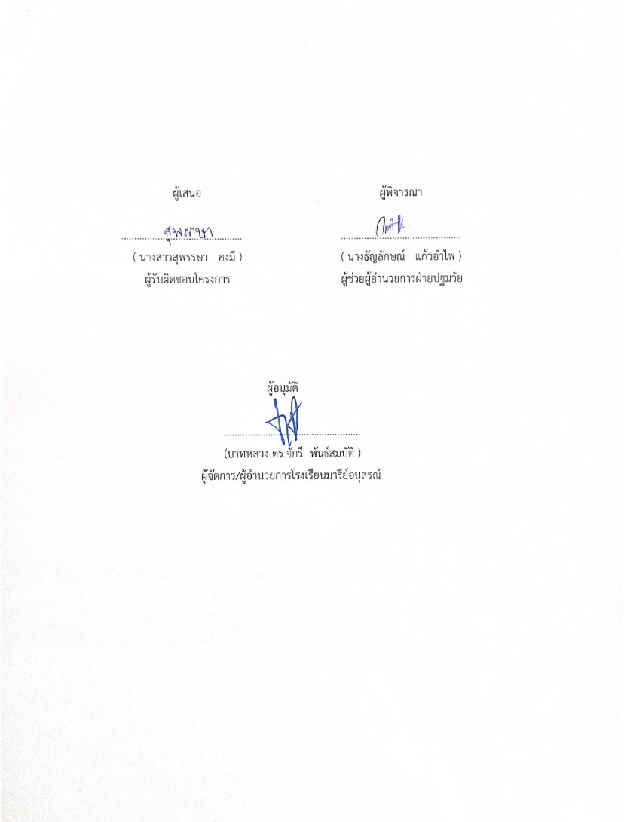

วิธีดำเนินกิจกรรม Open House ระดับชั้นอนุบาล 1
14
โครงการ วันวิชาการ Open House
เป้าหมาย 12
กลยุทธ์ 11
ระยะเวลาดำเนินงาน พฤษภาคม - พฤศจิกายน 2567
ผู้รับผิดชอบ นางสาวสุพรรษา คงมี
นางเสาวลักษณ์ เทพชาติ
ที่ | ขั้นตอนกิจกรรม | ระยะเวลาดำเนินการ | ผู้รับผิดชอบ
1 | ขั้นวางแผน (P : PLAN)  1.1 ประชุมจัดทำโครงการ/กิจกรรมเพื่อขออนุมัติ  1.2 แต่งตั้งคณะกรรมการรับผิดชอบกิจกรรมวันวิชาการ Open House  1.3 ติดต่อประสานงานหัวหน้าสายอนุบาล 1  1.4 ประชาสัมพันธ์เพื่อให้คณะครูและบุคลากรรับทราบกิจกรรม | พฤษภาคม-พฤศจิกายน 2567 | นางสาวสุพรรษา คงมี  นางเสาวลักษณ์ เทพชาติ
2 | ขั้นดำเนินการ (D : DO)  2.1 แต่งตั้งคณะกรรมการดำเนินงานตามกิจกรรม Open House ระดับชั้นอนุบาล 1  2.2 ประชุมคณะกรรมการเพื่อวางแนวทางการจัดกิจกรรม Open House  2.3 ดำเนินการจัดกิจกรรมนิทรรศการแสดงผลงานนักเรียนระดับชั้นอนุบาล 1 ดังนี้  2.3.1 ชิ้นงาน/ผลงานตามหน่วยการเรียนรู้  2.3.2 กิจกรรมห้องเรียน Project Approach  2.3.3 กิจกรรมโครงงานคุณธรรมระดับปฐมวัย  2.3.4 ชิ้นงานกิจกรรมศิลปะและดนตรี  2.4 แบบประเมินความพึงพอใจต่อการจัดกิจกรรมวันวิชาการ Open House | พฤษภาคม-พฤศจิกายน 2567 | นางสาวสุพรรษา คงมี  นางเสาวลักษณ์ เทพชาติ
3 | ขั้นตรวจสอบติดตามประเมินผล  (C : CHECK)  3.1 ติดตาม ตรวจสอบ ประเมินผล กิจกรรม Open House  3.2 ติดตาม ตรวจสอบ ความพึงพอใจกิจกรรม Open House  3.3 วิเคราะห์ สังเคราะห์ ประเมินผลการดำเนินกิจกรรม Open House | พฤษภาคม-พฤศจิกายน 2567 | นางสาวสุพรรษา คงมี  นางเสาวลักษณ์ เทพชาติ
4 | ขั้น/รายงานปรับปรุงพัฒนา (A : ACT)  4.1 ประชุมดำเนินงานตามติดตามรายงานกิจกรรม Open House  4.2 นำผลการประเมินมาวางแผนและปรับปรุงพัฒนาในปีการศึกษา 2568 ต่อไป  4.3 สรุปเป็นรายงานนำเสนอต่อผู้บริหาร | พฤษภาคม-พฤศจิกายน 2567
5 | ขั้นการนำเสนอผลการดำเนินการ (A: Achievement)  5.1 สรุปผลดำเนินงานและเผยแพร่ผ่านทาง  - เว็ปไซค์โรงเรียน  - Facebook | พฤษภาคม-พฤศจิกายน 2567
15
14

แบบประมาณการค่าใช้จ่าย ระดับชั้นอนุบาล 1
16
โครงการ Open House
ฝ่าย วิชาการปฐมวัย
ลำดับ | รายการ | ขั้นกำหนดมาตรฐาน/คุณลักษณะเฉพาะคุณภาพ | ราคาต่อหน่วย |  | จำนวนหน่วย | รวมจำนวนเงิน |  | หมายเหตุ
 |  |  | บาท | สต. |  | บาท | สต.
1  2 | การจัดแสดงผลงานนิทรรศการกิจกรรมวันวิชาการ Open House ระดับชั้นอนุบาล 1  - ป้ายไวนิล  ฐานกิจกรรม  ปูนพลาสเตอร์แสนสวย  - ปูนพลาสเตอร์  - สีน้ำโปสเตอร์สีเทมพาร่า 3 มล. | Master Art | 1,000  25  30 |  | 1  112  8 | 1,000  2,800  240
3 | ของรางวัล  -กระเป๋าดินสอ | ลายการ์ตูน | 30 | - | 112 | 3,360 | -
รวมประมาณการค่าใช้จ่าย (เจ็ดพันสี่ร้อยบาทถ้วน) |  |  |  |  |  | 7,400
สรุปประเภทงบประมาณ
งบโรงเรียน - บาท งบจัดหา - บาท
งบโครงการเรียนฟรี 7,400 บาท
รวมเป็นเงิน 7,400 บาท
17

วิธีดำเนินกิจกรรม Open House ระดับชั้นอนุบาล 2
18
โครงการ วันวิชาการ Open House
เป้าหมาย 12
กลยุทธ์ 11
ระยะเวลาดำเนินงาน พฤษภาคม - พฤศจิกายน 2567
ผู้รับผิดชอบ นางสาวสุพรรษา คงมี
นางเสาวลักษณ์ เทพชาติ
ที่ | ขั้นตอนกิจกรรม | ระยะเวลาดำเนินการ | ผู้รับผิดชอบ
1 | ขั้นวางแผน (P : PLAN)  1.1 ประชุมจัดทำโครงการ/กิจกรรมเพื่อขออนุมัติ  1.2 แต่งตั้งคณะกรรมการรับผิดชอบกิจกรรมวันวิชาการ Open House  1.3 ติดต่อประสานงานหัวหน้าสายอนุบาล 2  1.4 ประชาสัมพันธ์เพื่อให้คณะครูและบุคลากรรับทราบกิจกรรม | พฤษภาคม-พฤศจิกายน 2567 | นางสาวสุพรรษา คงมี  นางเสาวลักษณ์ เทพชาติ
2 | ขั้นดำเนินการ (D : DO)  2.1 แต่งตั้งคณะกรรมการดำเนินงานตามกิจกรรม Open House ระดับชั้นอนุบาล 2  2.2 ประชุมคณะกรรมการเพื่อวางแนวทางการจัดกิจกรรม Open House  2.3 ดำเนินการจัดกิจกรรมนิทรรศการแสดงผลงานนักเรียนระดับชั้นอนุบาล 2 ดังนี้  2.3.1 ชิ้นงาน/ผลงานตามหน่วยการเรียนรู้  2.3.2 กิจกรรมห้องเรียน Project Approach  2.3.3 กิจกรรมโครงงานคุณธรรมระดับปฐมวัย  2.3.4 ชิ้นงานกิจกรรมศิลปะและดนตรี  2.3.5 กิจกรรมวิทยาศาสตร์  2.4 ประเมินความพึงพอใจต่อการจัดกิจกรรม Open House | พฤษภาคม-พฤศจิกายน 2567 | นางสาวสุพรรษา คงมี  นางเสาวลักษณ์ เทพชาติ
3 | ขั้นตรวจสอบติดตามประเมินผล  (C : CHECK)  3.1 ติดตาม ตรวจสอบ ประเมินผล กิจกรรม Open House  3.2 ติดตาม ตรวจสอบ ความพึงพอใจกิจกรรม Open House  3.3 วิเคราะห์ สังเคราะห์ ประเมินผลการดำเนินกิจกรรม Open House | พฤษภาคม-พฤศจิกายน 2567 | นางสาวสุพรรษา คงมี  นางเสาวลักษณ์ เทพชาติ
4 | ขั้น/รายงานปรับปรุงพัฒนา (A : ACT)  4.1 ประชุมดำเนินงานตามติดตามรายงานกิจกรรม Open House  4.2 นำผลการประเมินมาวางแผนและปรับปรุงพัฒนาในปีการศึกษา 2568 ต่อไป  4.3 สรุปเป็นรายงานนำเสนอต่อผู้บริหาร | พฤษภาคม-พฤศจิกายน 2567 | นางสาวสุพรรษา คงมี  นางเสาวลักษณ์ เทพชาติ
5 | ขั้นการนำเสนอผลการดำเนินการ (A: Achievement)  5.1 สรุปผลดำเนินงานและเผยแพร่ผ่านทาง  - เว็ปไซค์โรงเรียน  - Facebook | พฤษภาคม-พฤศจิกายน 2567 | นางสาวสุพรรษา คงมี  นางเสาวลักษณ์ เทพชาติ
19
18

แบบประมาณการค่าใช้จ่าย ระดับชั้นอนุบาล 2
20
โครงการ Open House
ฝ่าย วิชาการปฐมวัย
ลำดับ | รายการ | ขั้นกำหนดมาตรฐาน/คุณลักษณะเฉพาะคุณภาพ | ราคาต่อหน่วย |  | จำนวนหน่วย | รวมจำนวนเงิน |  | หมายเหตุ
 |  |  | บาท | สต. |  | บาท | สต.
1 | การจัดแสดงผลงานนิทรรศการกิจกรรมวันวิชาการ Open House ระดับชั้นอนุบาล 2  -ป้ายไวนิล |  | 1,000 | - | 1 | 1,000 | -
2 | ฐานกิจกรรมกระเป๋าจานกระดาษ  -จานกระดาษ  -สีไม้  ฐานพัดแสนสวย  -กระดาษ A4 | Master Art  I Q | 35  89  100 |  | 9  10  7 | 315  890  700
3 | ของรางวัล  -หมวก | ผ้า | 50 | - | 162 | 8,100 | -
รวมประมาณการค่าใช้จ่าย (หนึ่งหมื่นหนึ่งพันบาทถ้วน) |  |  |  |  |  | 11,000

สรุปประเภทงบประมาณ
งบโรงเรียน - บาท งบจัดหา - บาท
งบโครงการเรียนฟรี 11,000 บาท
รวมเป็นเงิน 11,000 บาท

21

วิธีดำเนินกิจกรรม Open House ระดับชั้นอนุบาล 3
22
โครงการ วันวิชาการ Open House
เป้าหมาย 12
กลยุทธ์ 11
ระยะเวลาดำเนินงาน พฤษภาคม - พฤศจิกายน 2567
ผู้รับผิดชอบ นางสาวสุพรรษา คงมี
นางเสาวลักษณ์ เทพชาติ
ที่ | ขั้นตอนกิจกรรม | ระยะเวลาดำเนินการ | ผู้รับผิดชอบ
1 | ขั้นวางแผน (P : PLAN)  1ขั้นวางแผน (P : PLAN)  1.1 ประชุมจัดทำโครงการ/กิจกรรมเพื่อขออนุมัติ  1.2 แต่งตั้งคณะกรรมการรับผิดชอบกิจกรรมวันวิชาการ Open House  1.3 ติดต่อประสานงานหัวหน้าสายอนุบาล 3  1.4 ประชาสัมพันธ์เพื่อให้คณะครูและบุคลากรรับทราบกิจกรรม | พฤษภาคม-พฤศจิกายน 2567 | นางสาวสุพรรษา คงมี  นางเสาวลักษณ์ เทพชาติ
2 | ขั้นดำเนินการ (D : DO)  2.1 แต่งตั้งคณะกรรมการดำเนินงานตามกิจกรรม Open House ระดับชั้นอนุบาล 3  2.2 ประชุมคณะกรรมการเพื่อวางแนวทางการจัดกิจกรรม Open House  2.3 ดำเนินการจัดกิจกรรมนิทรรศการแสดงผลงานนักเรียนระดับชั้นอนุบาล 3 ดังนี้  2.3.1 ชิ้นงาน/ผลงานตามหน่วยการเรียนรู้  2.3.2 กิจกรรมห้องเรียน Project Approach  2.3.3 กิจกรรมโครงงานคุณธรรมระดับปฐมวัย  2.3.4 ชิ้นงานกิจกรรมศิลปะและดนตรี  2.3.5 กิจกรรมวิทยาศาสตร์  2.4 ประเมินความพึงพอใจต่อการจัดกิจกรรม Open House | พฤษภาคม-พฤศจิกายน 2567 | นางสาวสุพรรษา คงมี  นางเสาวลักษณ์ เทพชาติ
3 | ขั้นตรวจสอบติดตามประเมินผล  (C : CHECK)  3.1 ติดตาม ตรวจสอบ ประเมินผล กิจกรรม Open House  3.2 ติดตาม ตรวจสอบ ความพึงพอใจกิจกรรม Open House  3.3 วิเคราะห์ สังเคราะห์ ประเมินผลการดำเนินกิจกรรม Open House | พฤษภาคม-พฤศจิกายน 2567 | นางสาวสุพรรษา คงมี  นางเสาวลักษณ์ เทพชาติ
4 | ขั้น/รายงานปรับปรุงพัฒนา (A : ACT)  4.1 ประชุมดำเนินงานตามติดตามรายงานกิจกรรม Open House  4.2 นำผลการประเมินมาวางแผนและปรับปรุงพัฒนาในปีการศึกษา 2568 ต่อไป  4.3 สรุปเป็นรายงานนำเสนอต่อผู้บริหาร | พฤษภาคม-พฤศจิกายน 2567 | นางสาวสุพรรษา คงมี  นางเสาวลักษณ์ เทพชาติ
5 | ขั้นการนำเสนอผลการดำเนินการ (A: Achievement)  5.1 สรุปผลดำเนินงานและเผยแพร่ผ่านทาง  - เว็ปไซค์โรงเรียน  - Facebook | พฤษภาคม-พฤศจิกายน 2567 | นางสาวสุพรรษา คงมี  นางเสาวลักษณ์ เทพชาติ
23
22

แบบประมาณการค่าใช้จ่าย ระดับชั้นอนุบาล 3
24
โครงการ Open House
ฝ่าย วิชาการปฐมวัย
ลำดับ | รายการ | ขั้นกำหนดมาตรฐาน/คุณลักษณะเฉพาะคุณภาพ | ราคาต่อหน่วย |  | จำนวนหน่วย | รวมจำนวนเงิน |  | หมายเหตุ
 |  |  | บาท | สต. |  | บาท | สต.
1 | การจัดแสดงผลงานนิทรรศการกิจกรรมวันวิชาการ Open House ระดับชั้นอนุบาล 3  -ป้ายไวนิล |  | 1,000 | - | 1 | 1,000 | -
2 | ฐานกิจกรรมกังหัน  -กระดาษปกสี  -หลอดยาว  ฐานกระเป๋าผ้าแสนสวย  -กระเป๋าผ้า  -สีเทียน | I Q  Master Art | 100  30  18  21 | - | 2  2  179  7 | 200  60  3,222  147 | -
3 | ของรางวัล กระปุกออมสิน |  | 30 | - | 179 | 5,371 | -
รวมประมาณการค่าใช้จ่าย (หนึ่งหมื่นบาทถ้วน) |  |  |  |  |  | 10,000

สรุปประเภทงบประมาณ
งบโรงเรียน - บาท งบจัดหา - บาท
งบโครงการเรียนฟรี 10,000 บาท
รวมเป็นเงิน 10,000 บาท

24

25

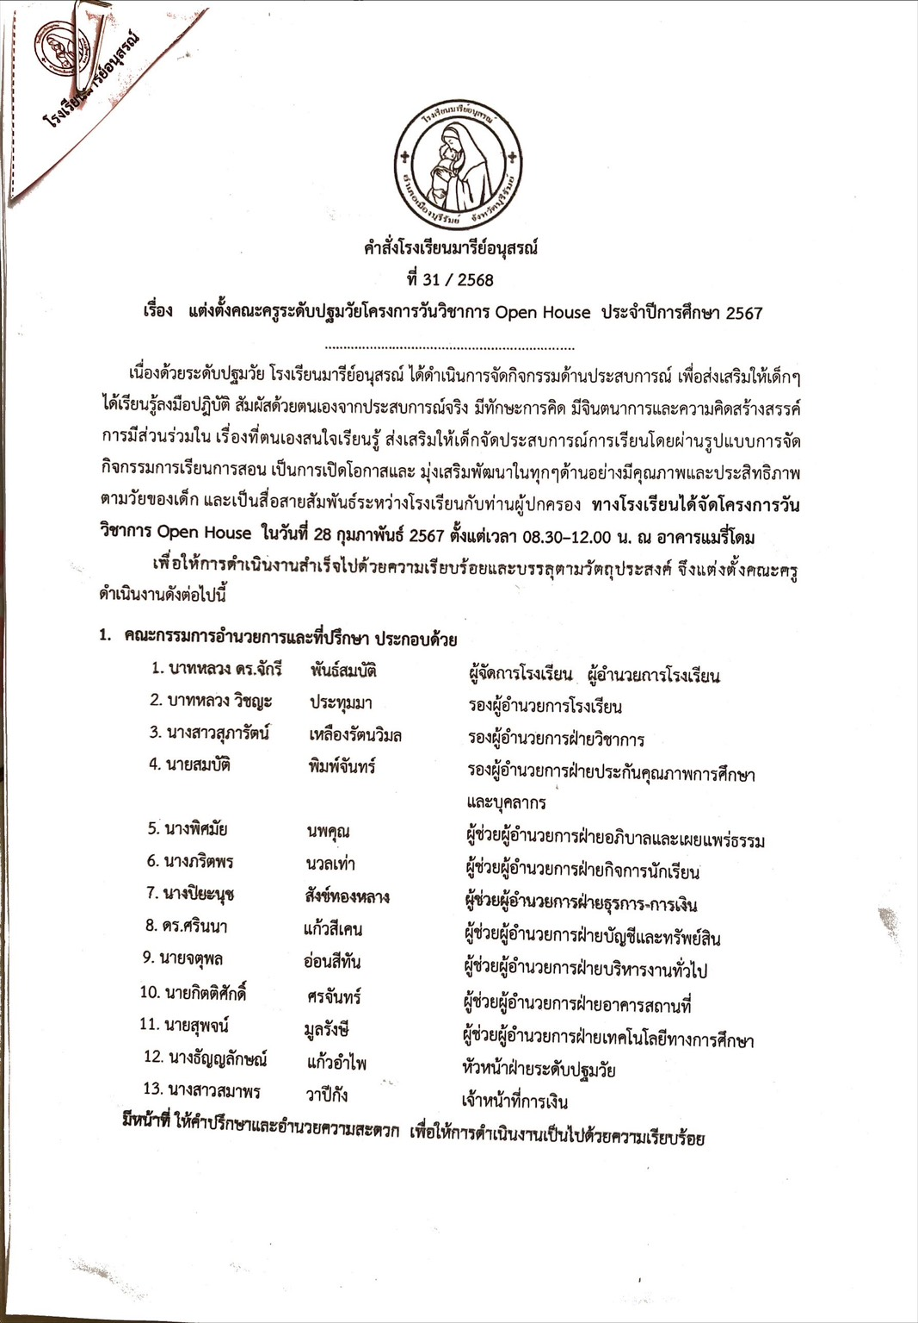

26

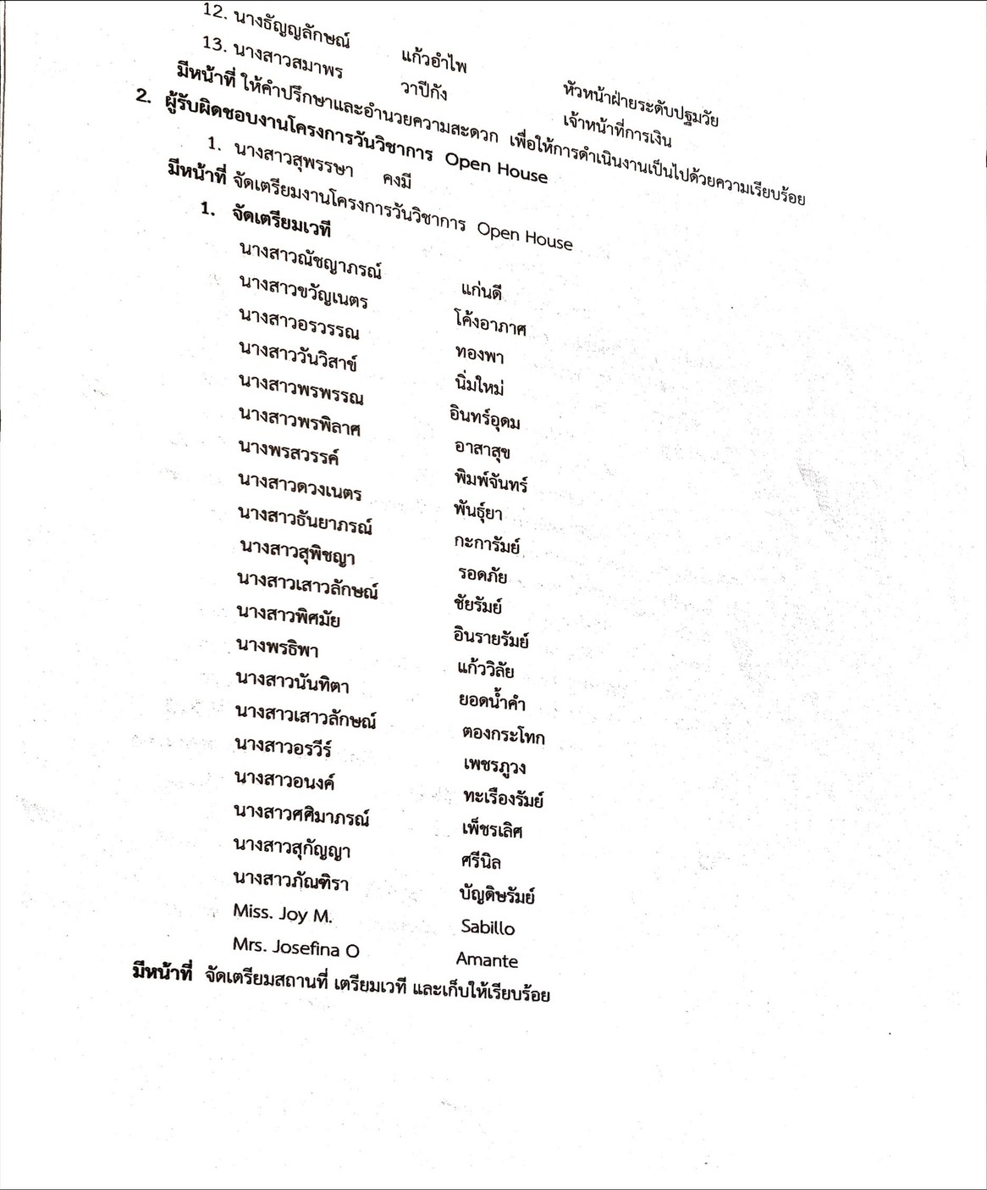

27

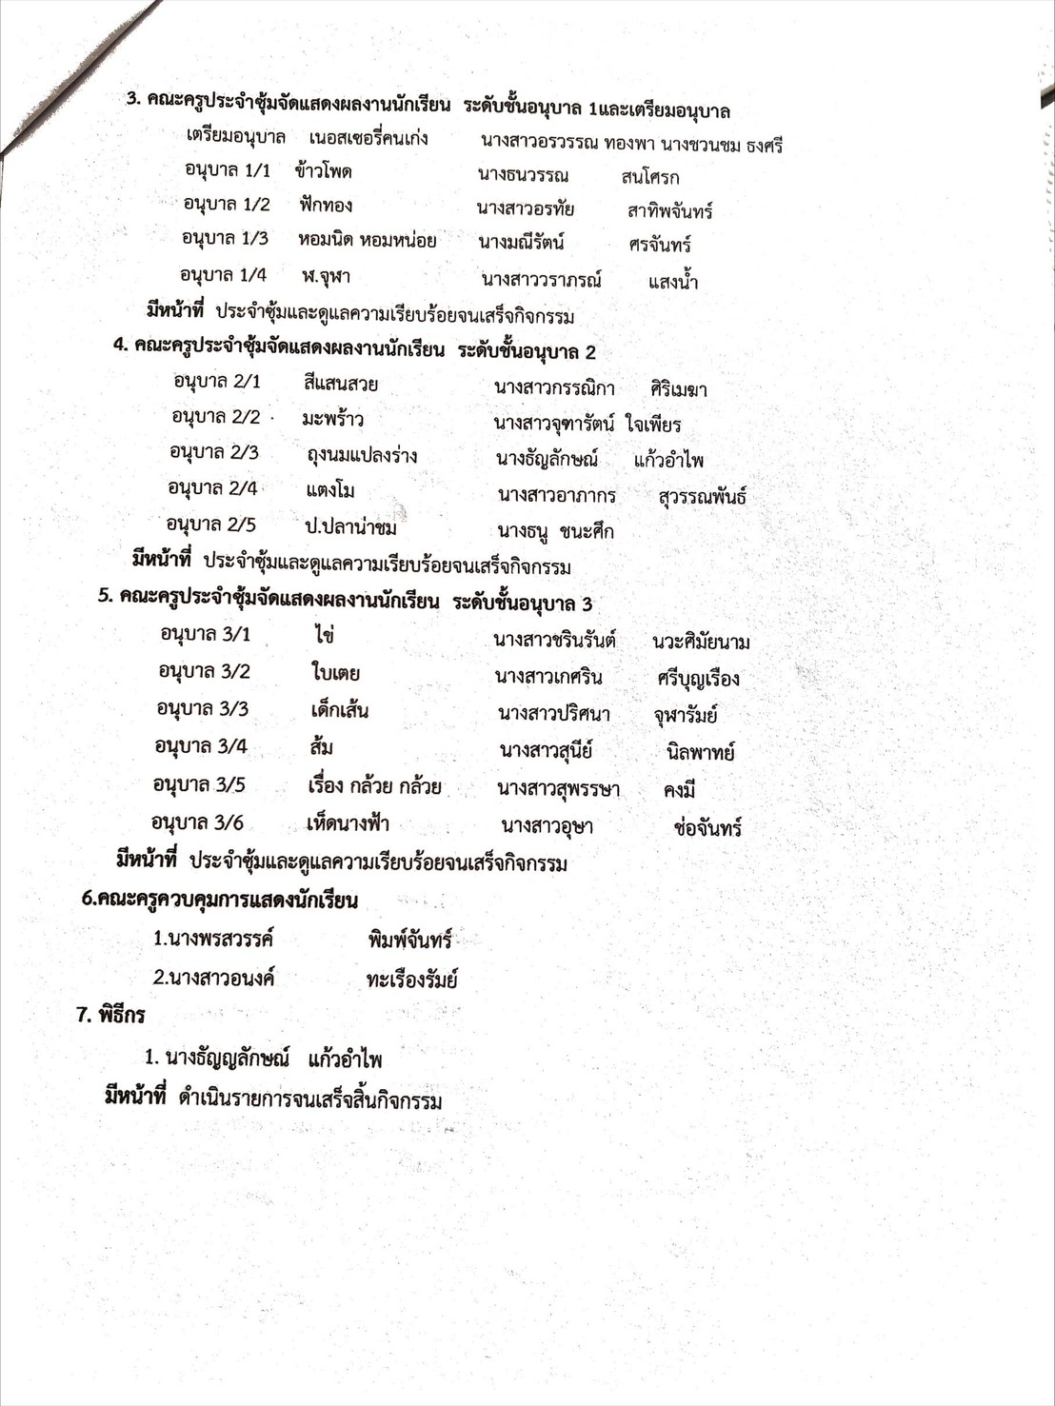

28

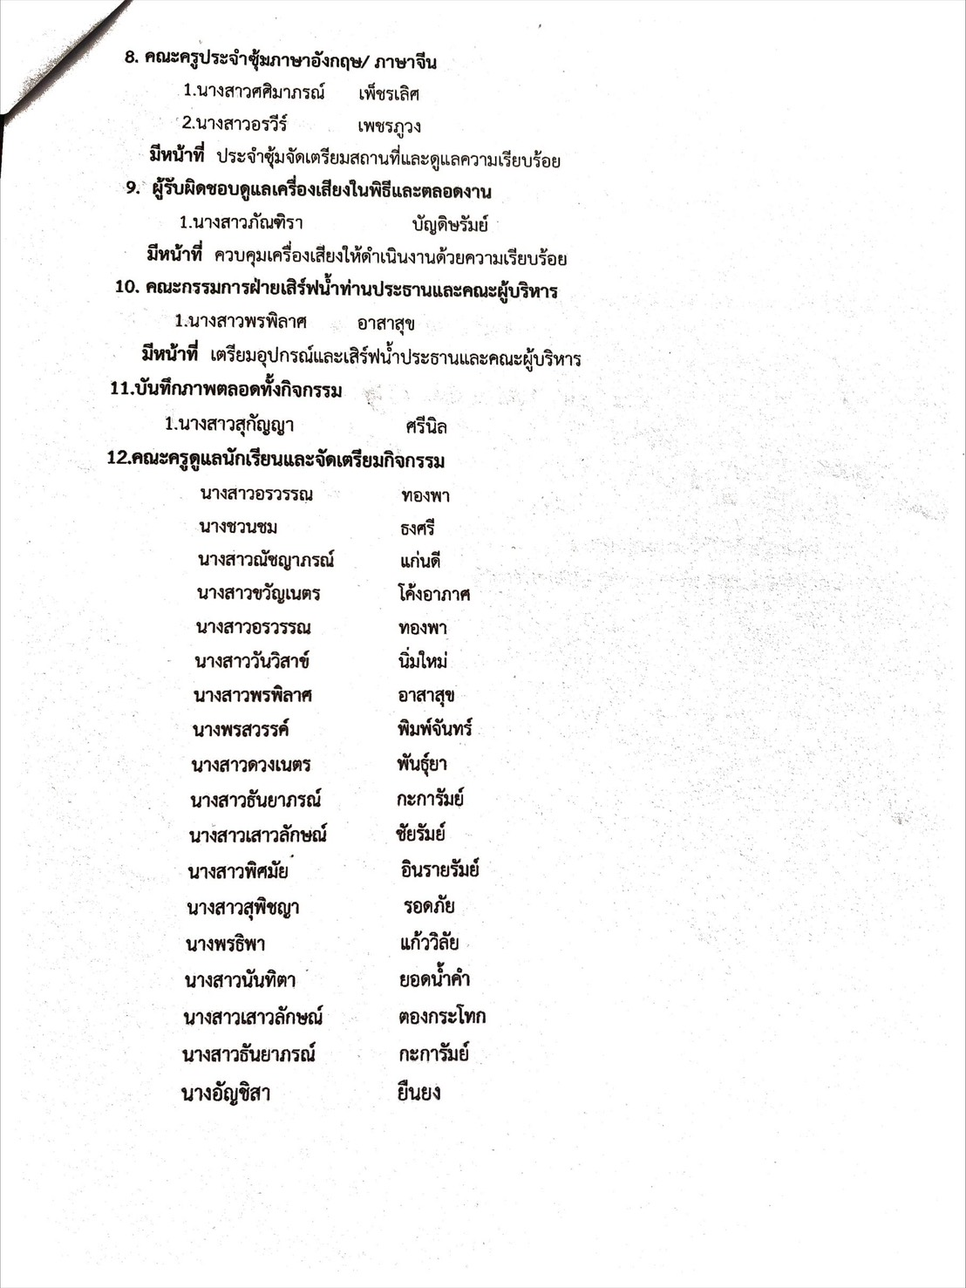

29

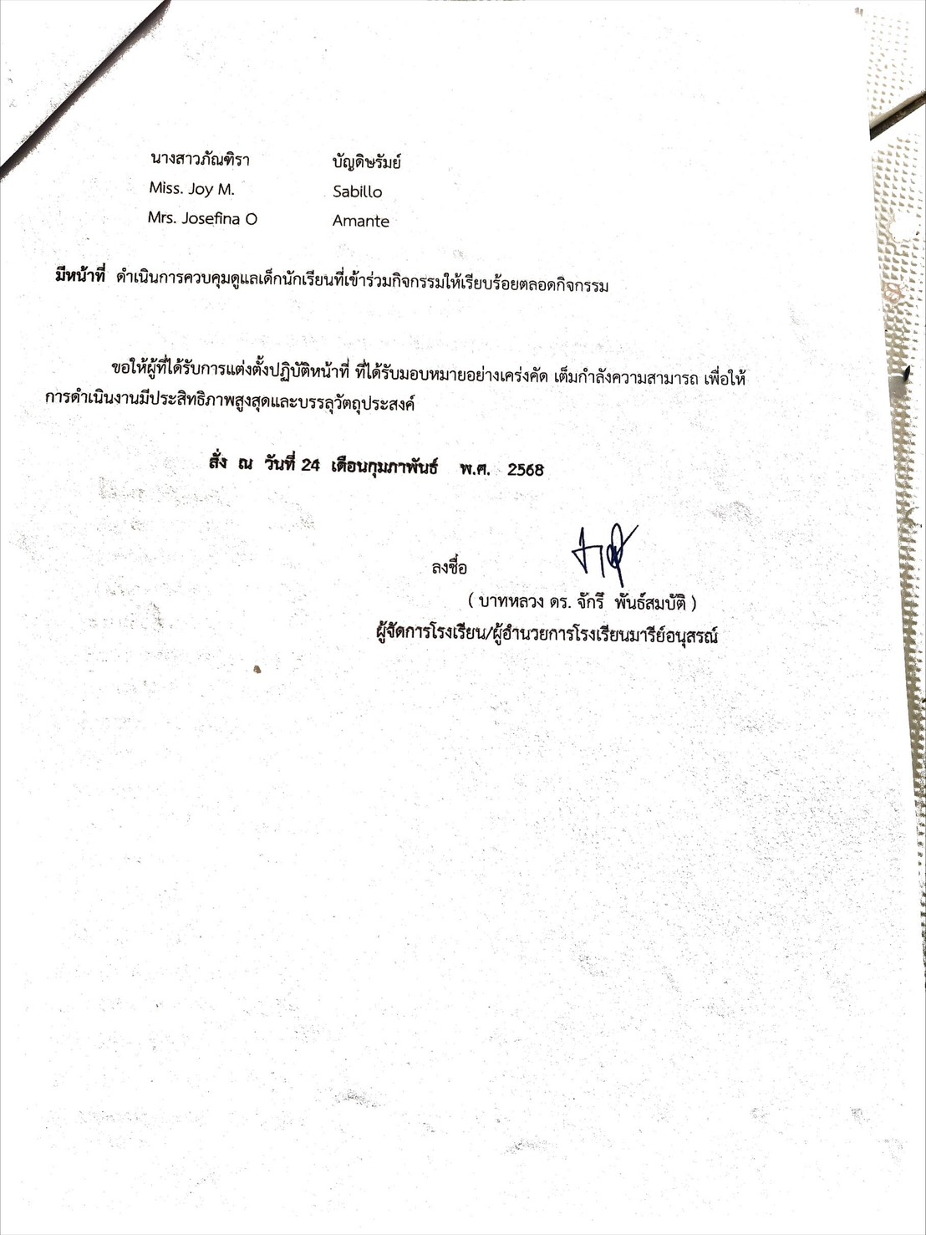

30
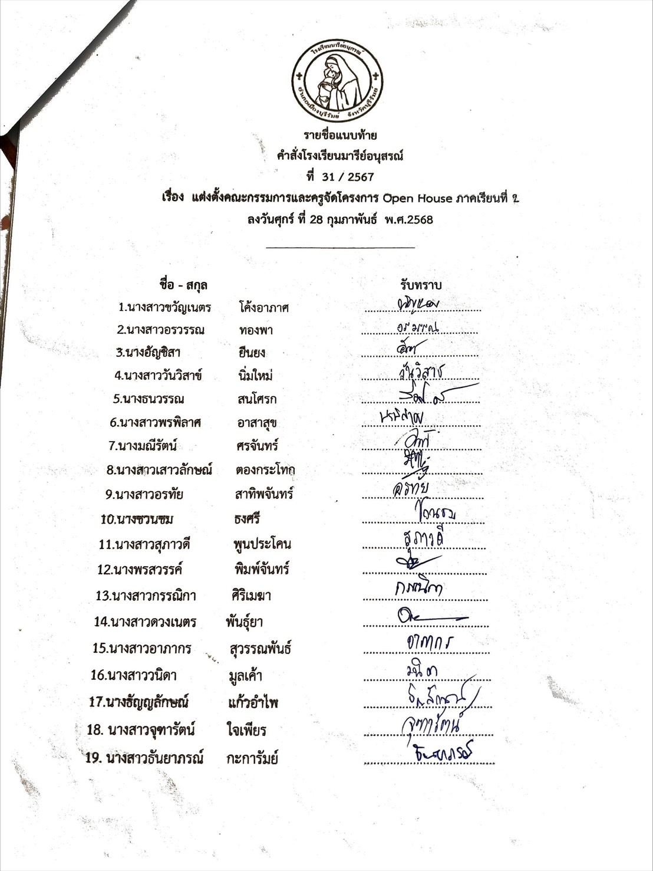
31

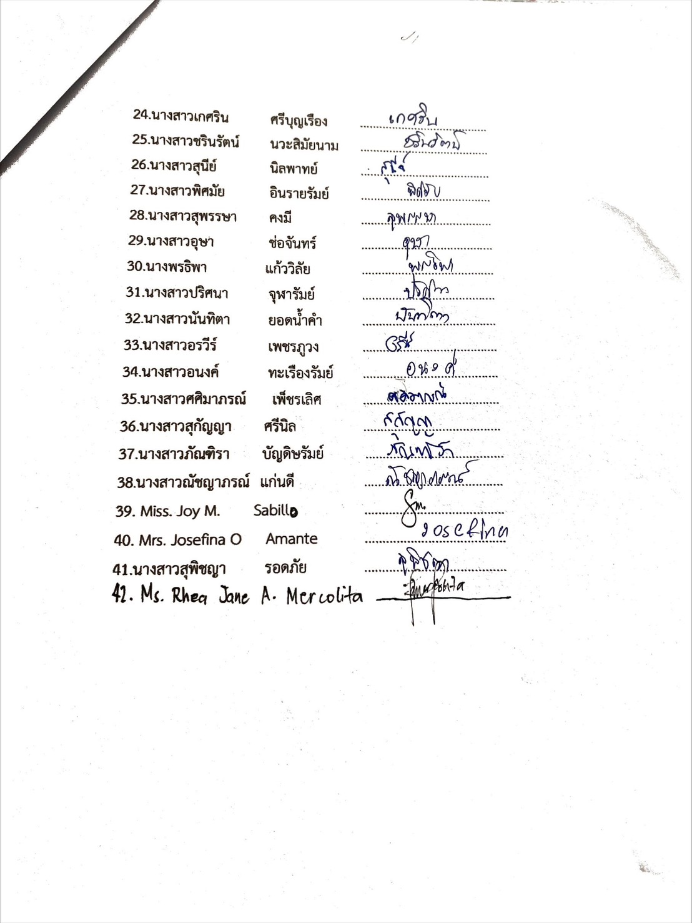


32

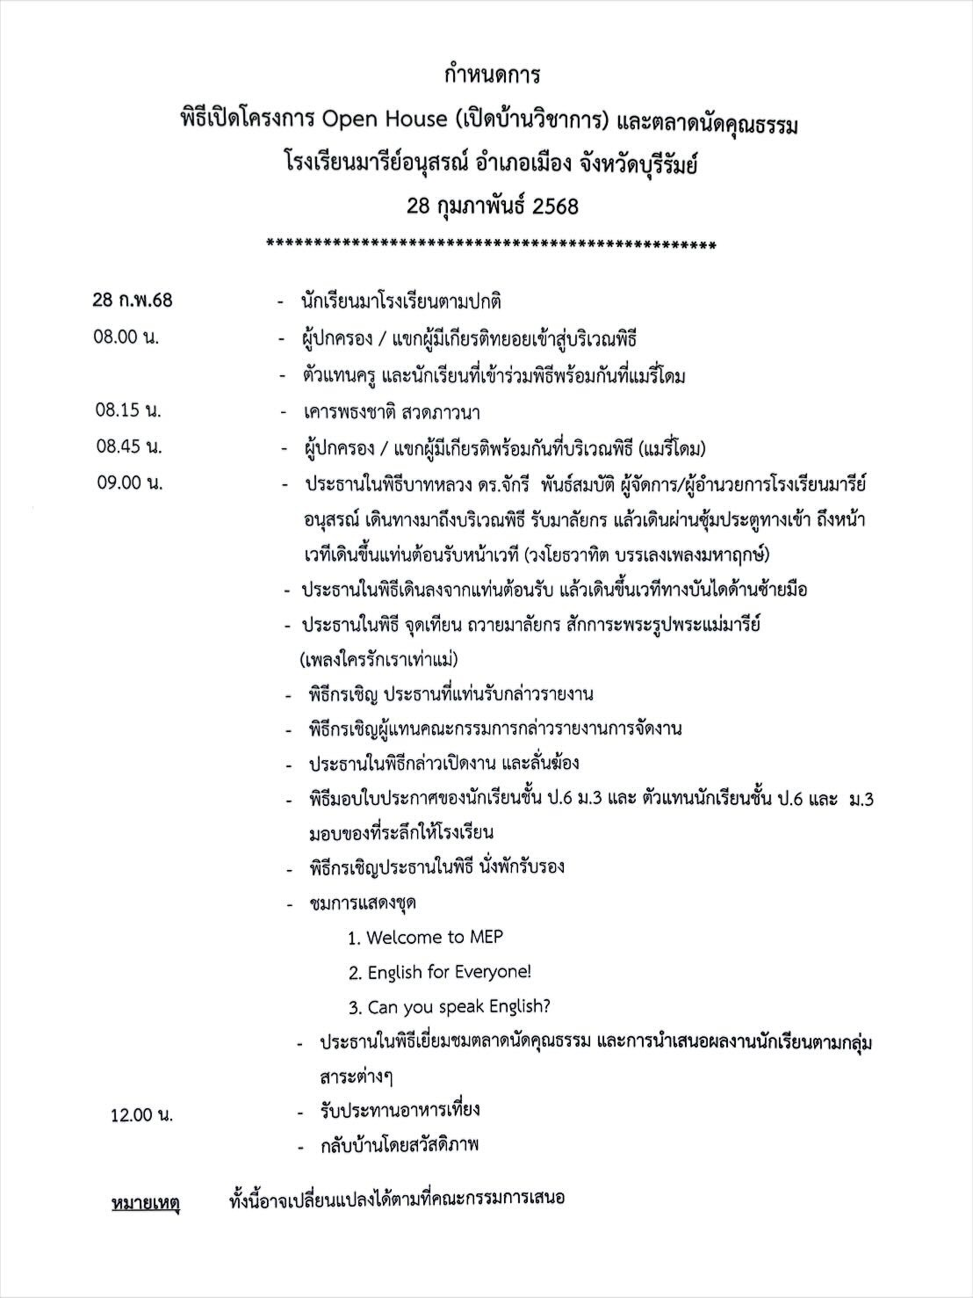

33
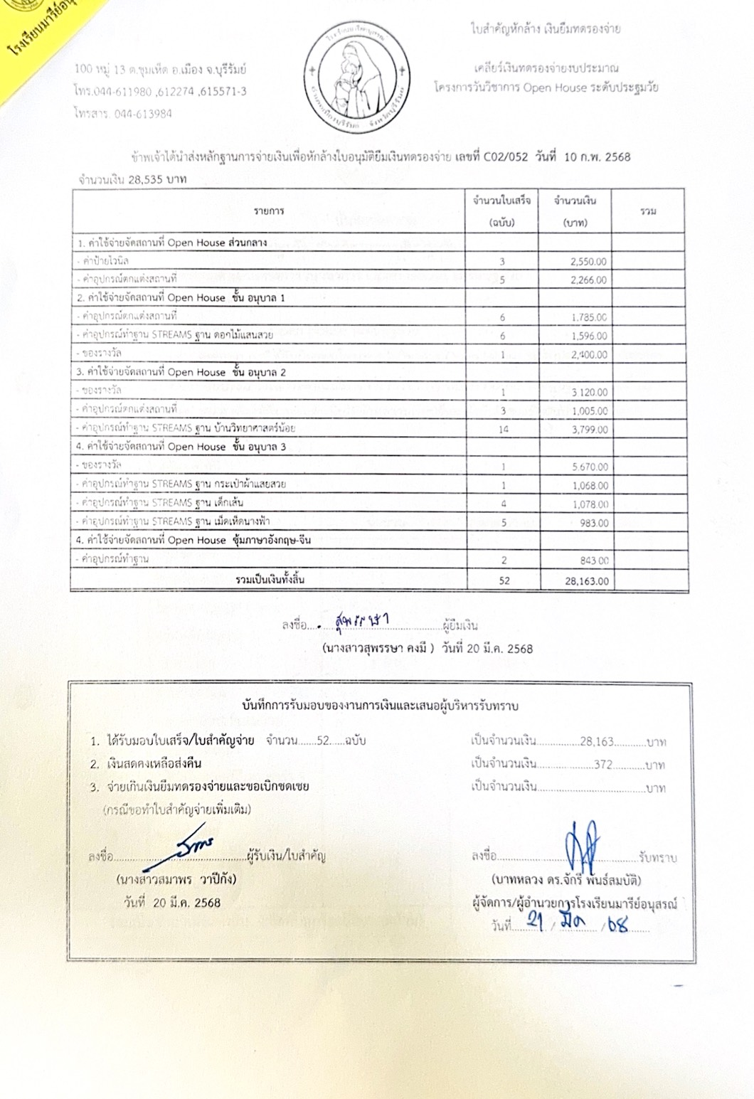

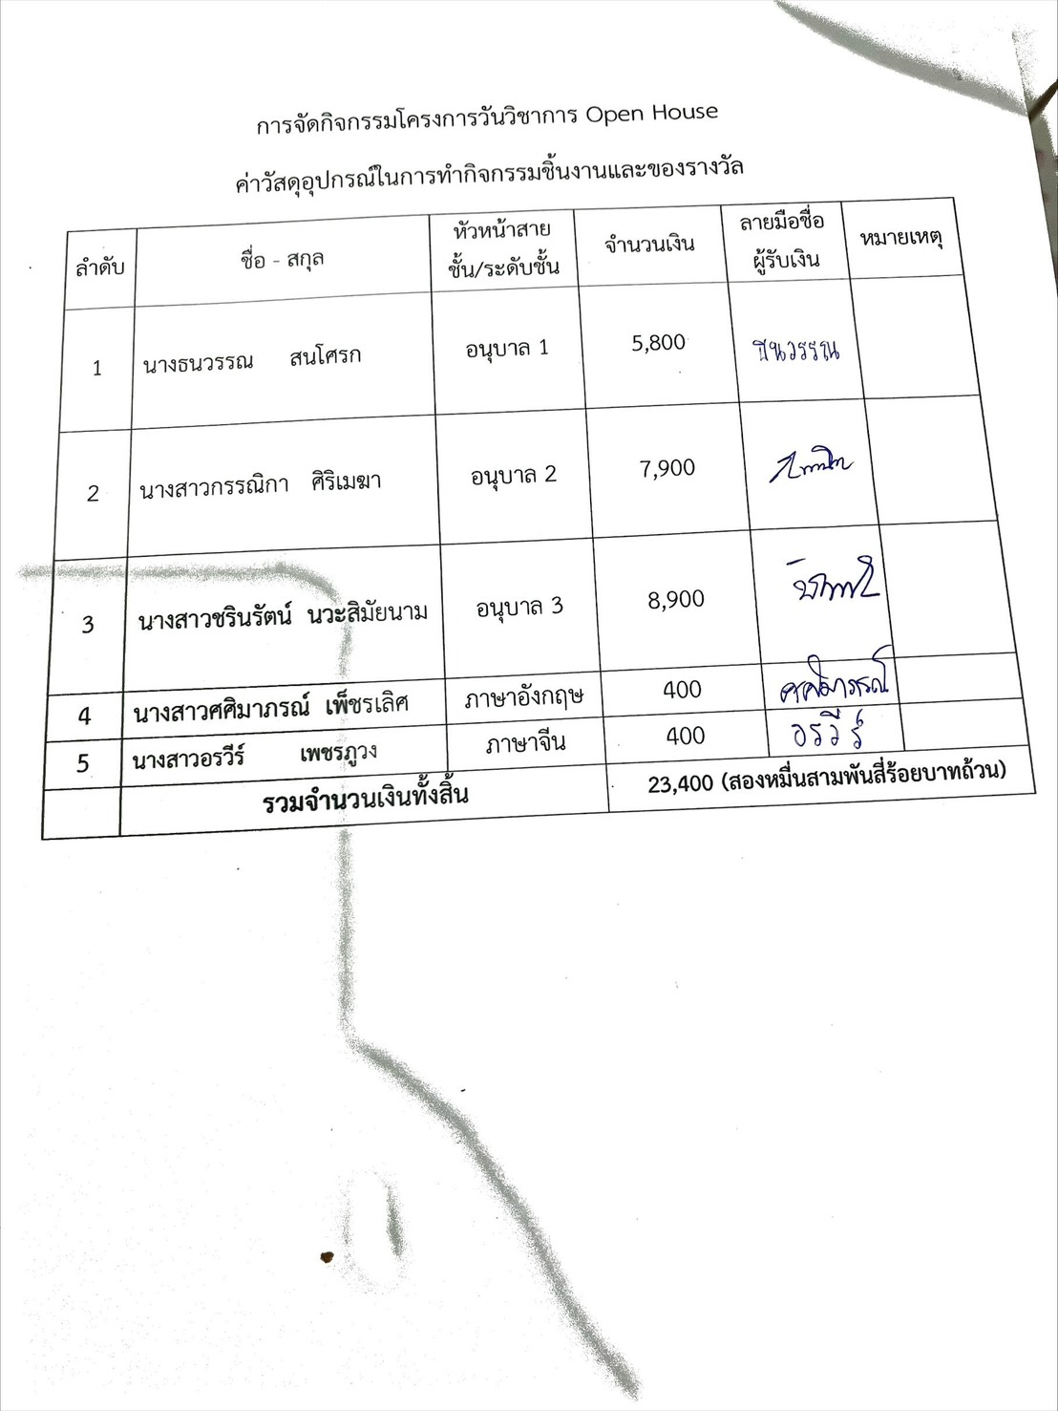
34

35

ภาคผนวกรูปภาพ

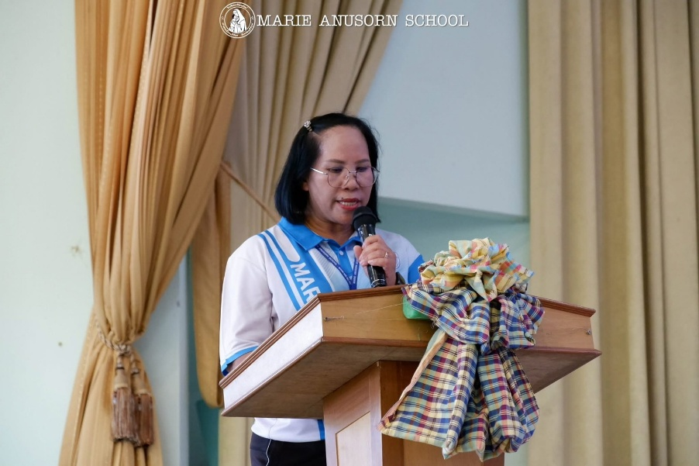

มิสลำเพยพรรณ พิมพ์จันทร์
กล่าววัตถุประสงค์ในการจัดกิจกรรม Open House

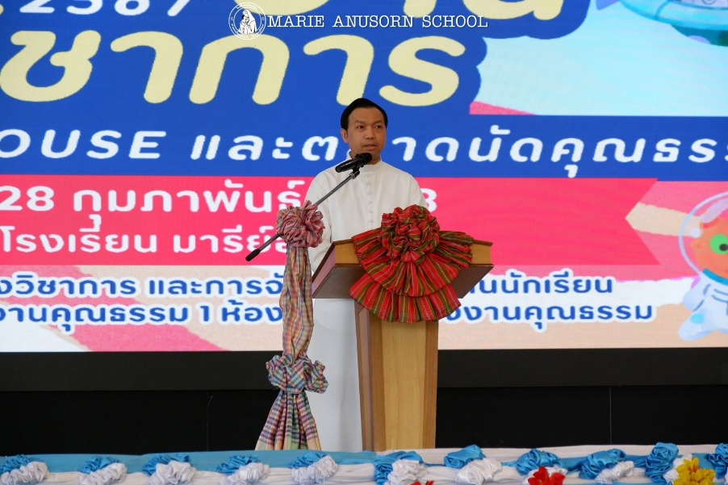

บาทหลวง ดร.จักรี พันธ์สมบัติ ผู้จัดการ/ผู้อำนวยโรงเรียนมารีย์อนุสรณ์
กล่าวเปิดพิธีจัดงานวันวิชาการ Open house

จัดแสดงผลงาน /ชิ้นงานของเด็กๆระดับชั้นเตรียมอนุบาล - อนุบาล 3

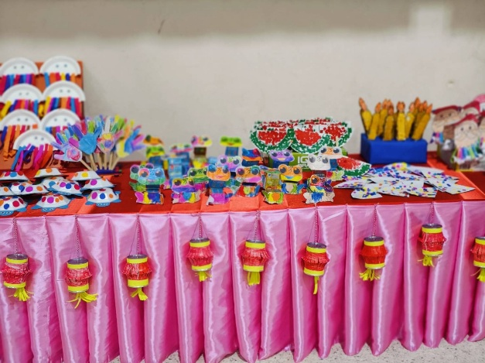
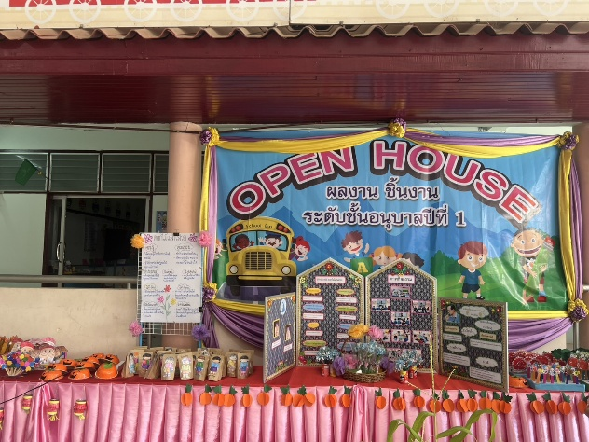

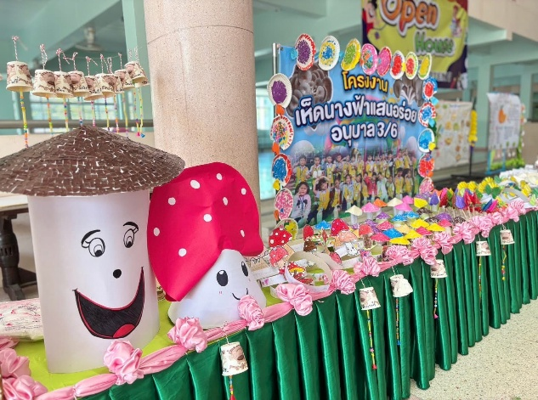
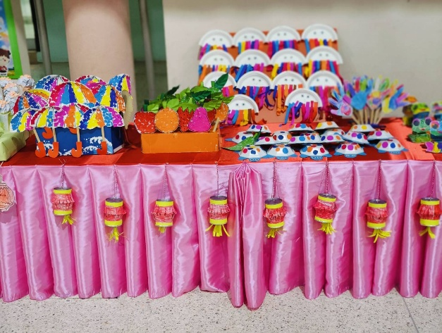

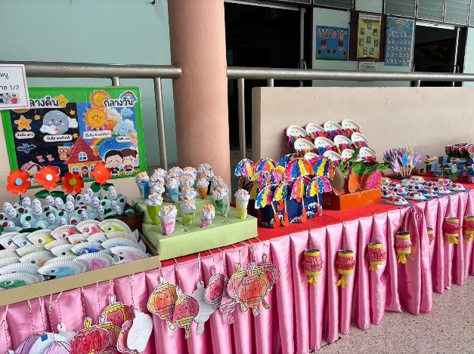
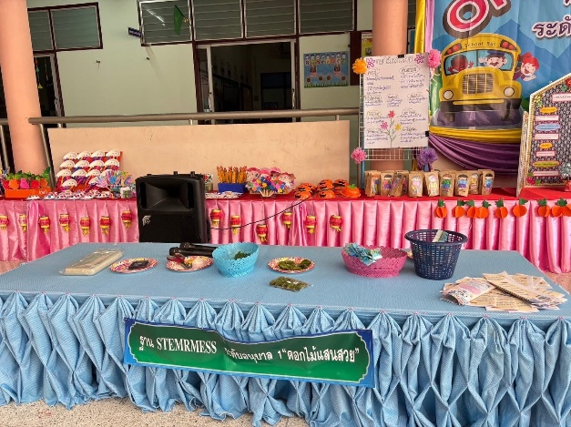

จัดแสดงผลงาน /ชิ้นงานของเด็กๆระดับชั้นเตรียมอนุบาล - อนุบาล 3

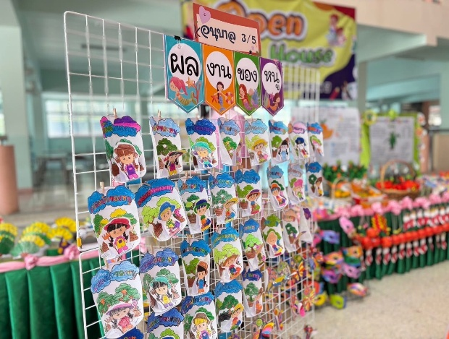
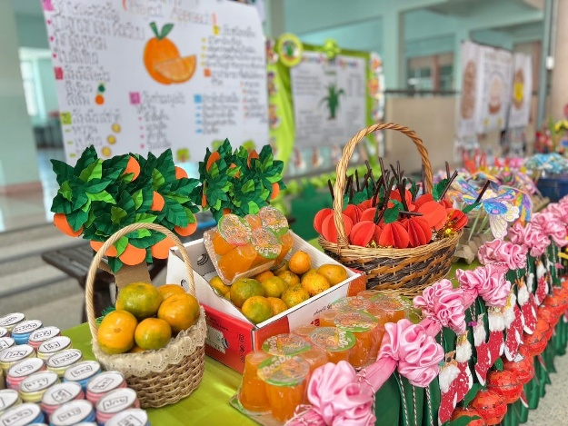

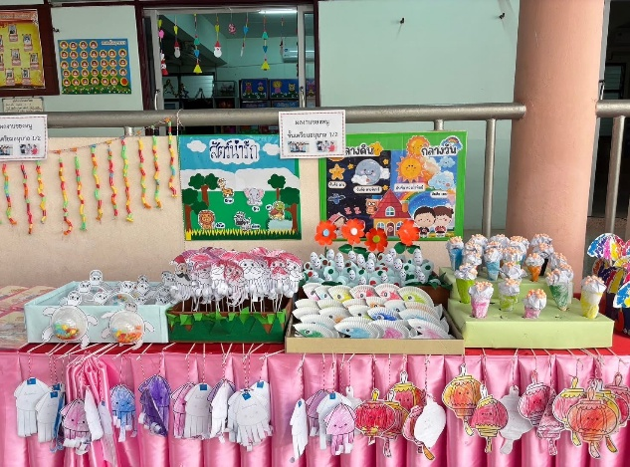
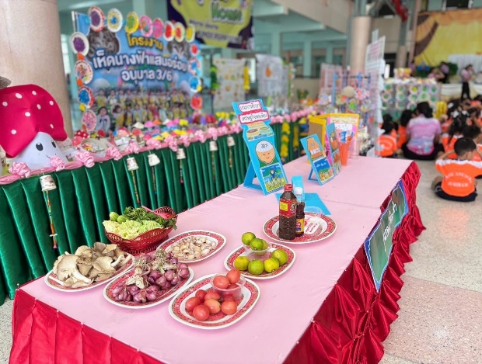

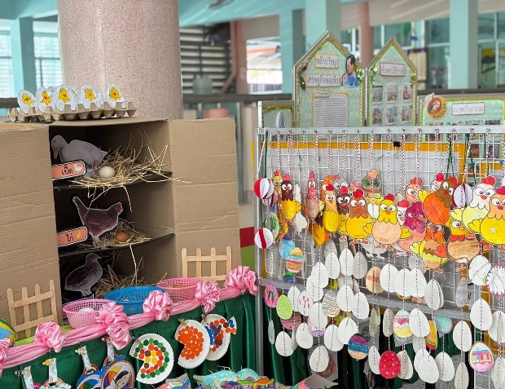
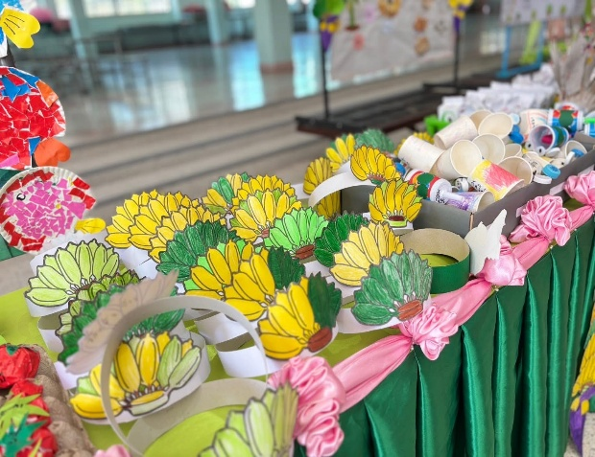

จัดแสดงผลงาน /ชิ้นงานของเด็กๆระดับชั้นเตรียมอนุบาล - อนุบาล 3

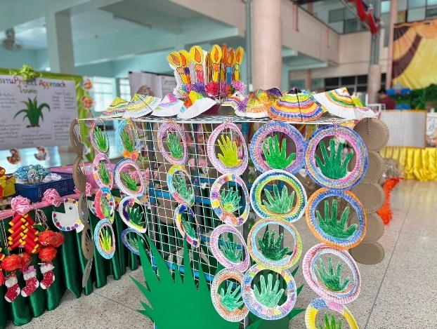
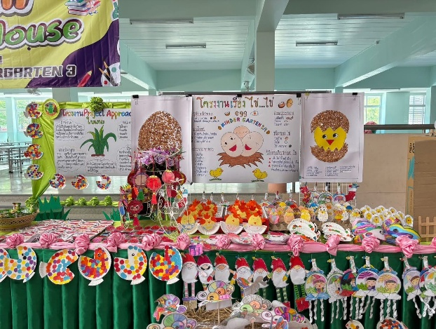

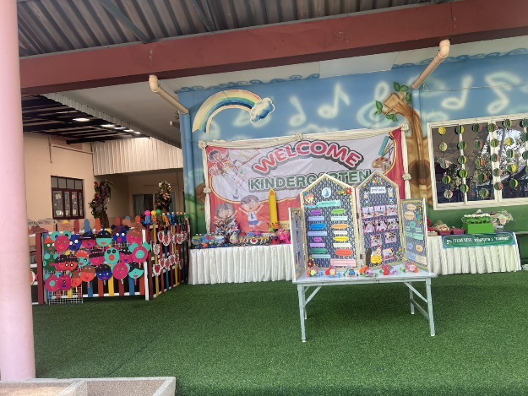
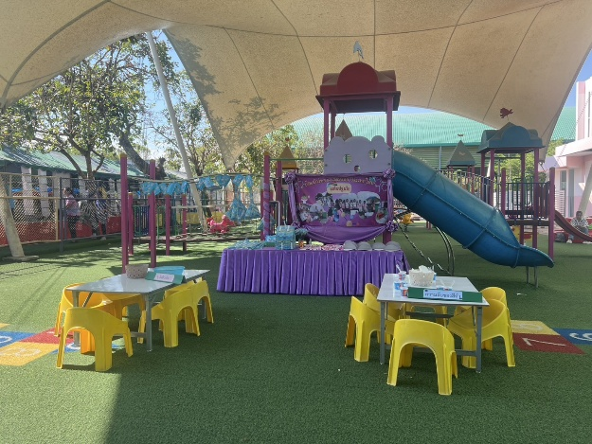

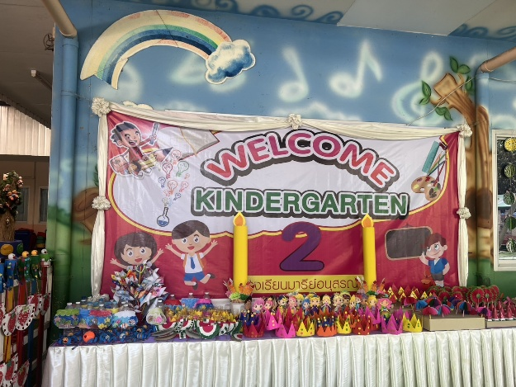
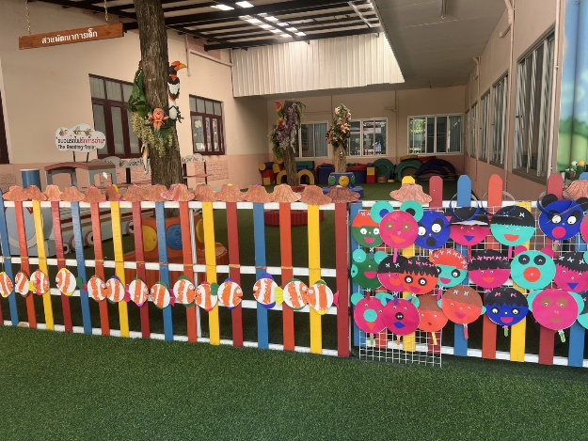

การแสดงโชว์ความสามารถของเด็กๆโรงเรียนมารีย์อนุสรณ์

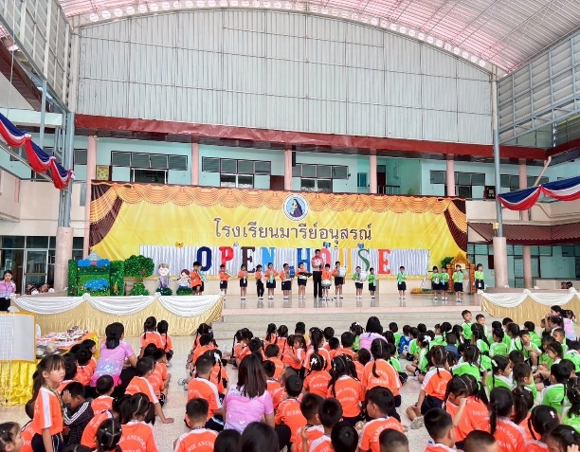
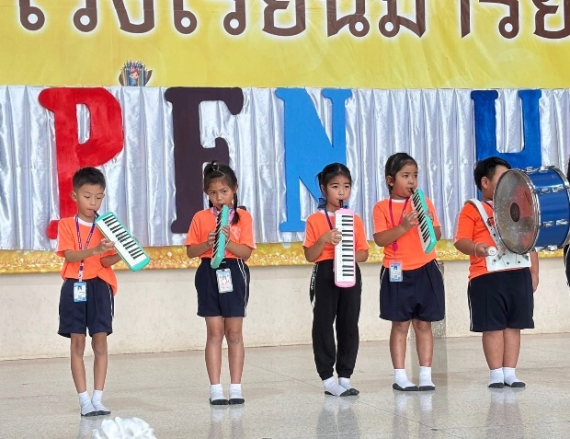

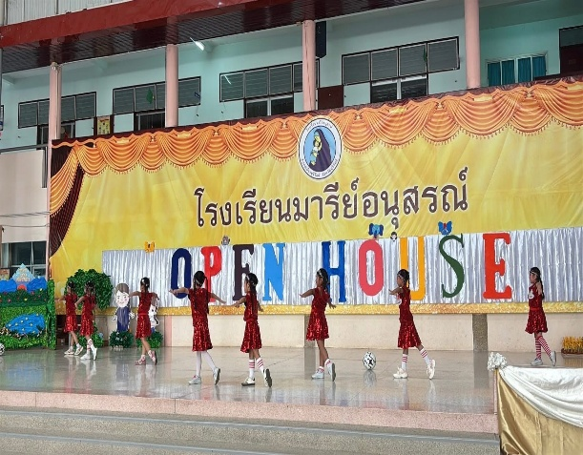
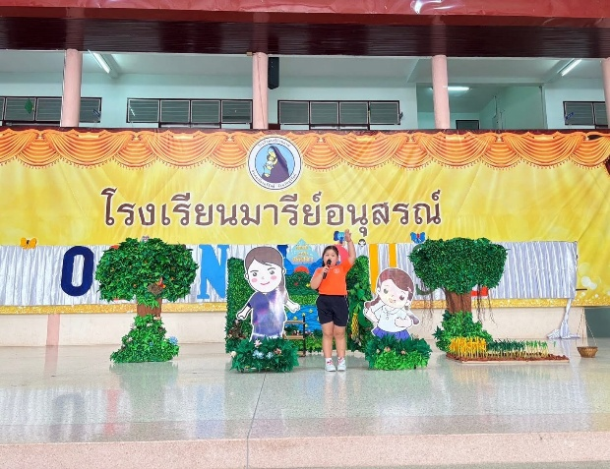

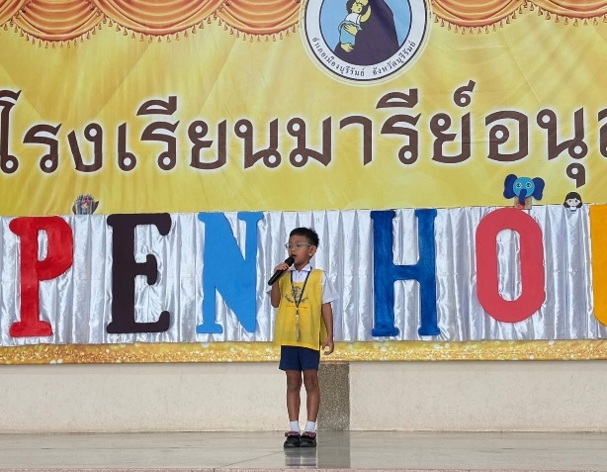
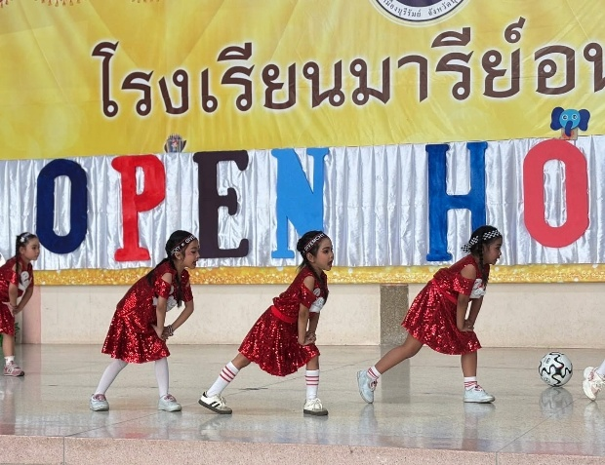

คุณพ่อหมอบของรางวัลให้เด็กๆทุกระดับชั้น
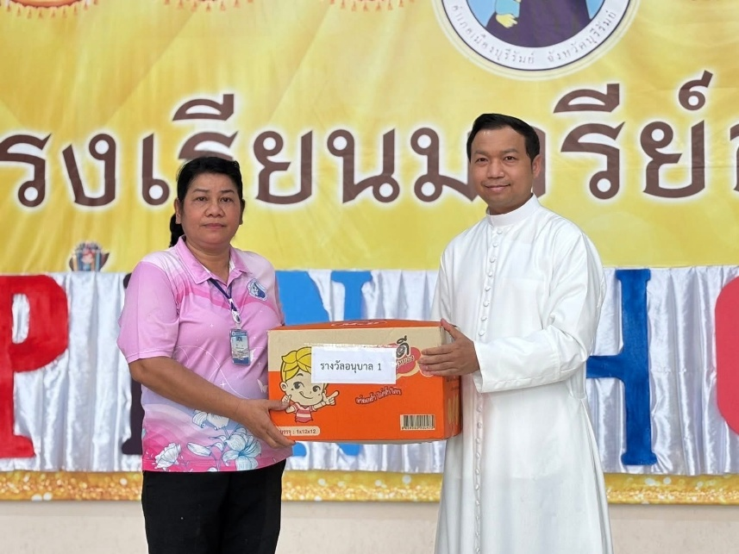

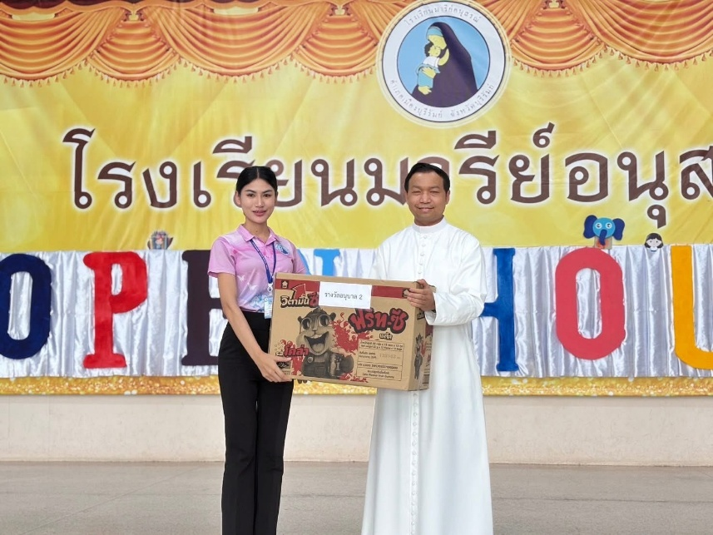

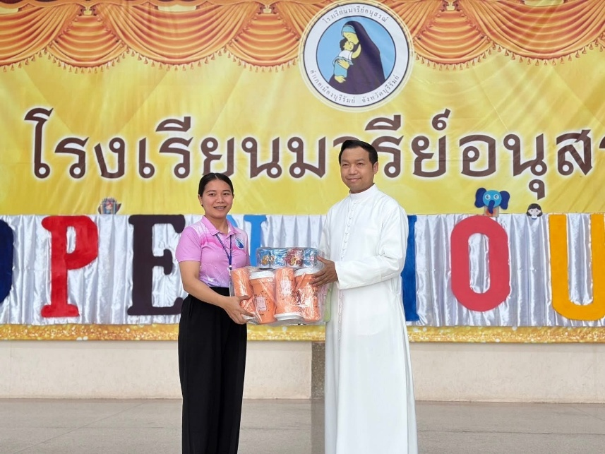

คณะผู้บริหารเข้าเยี่ยมชมและรับฟังการนำเสนอผลงานของเด็กๆ อย่างภูมิใจ และกล่าวคำชื่นชมให้กำลังใจเด็กๆตามฐานต่าง ๆ

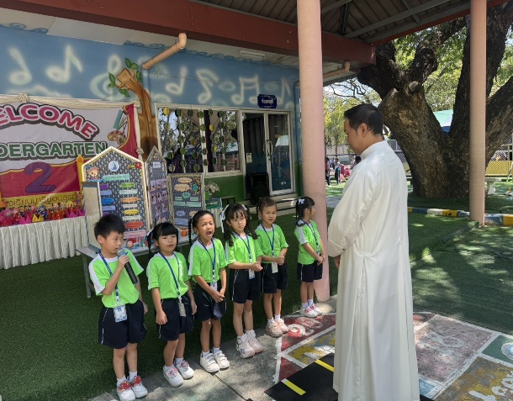
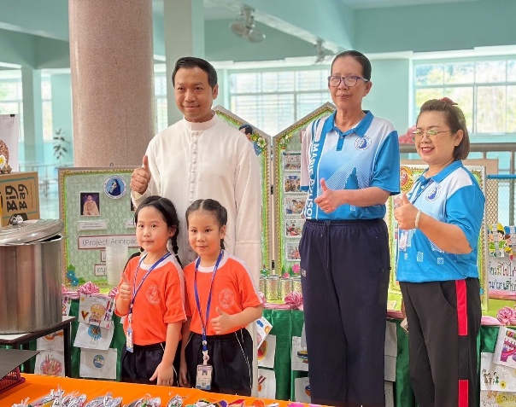

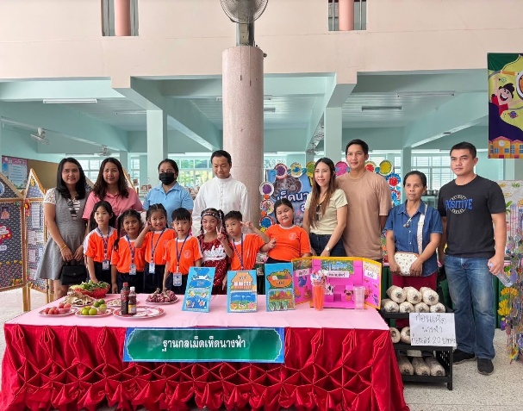
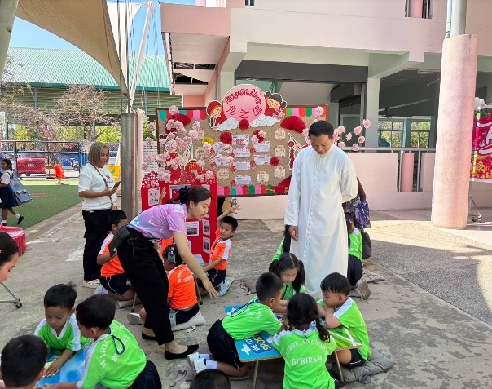

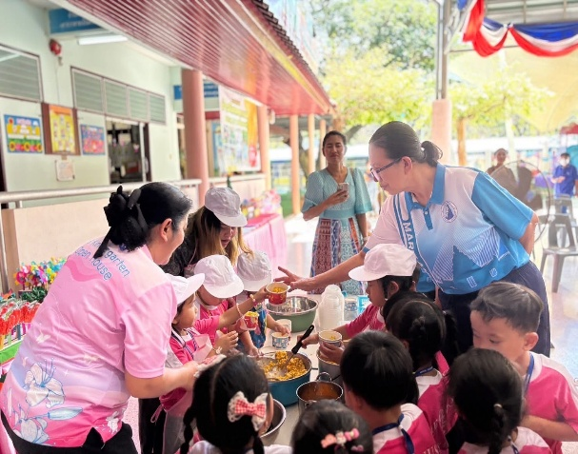
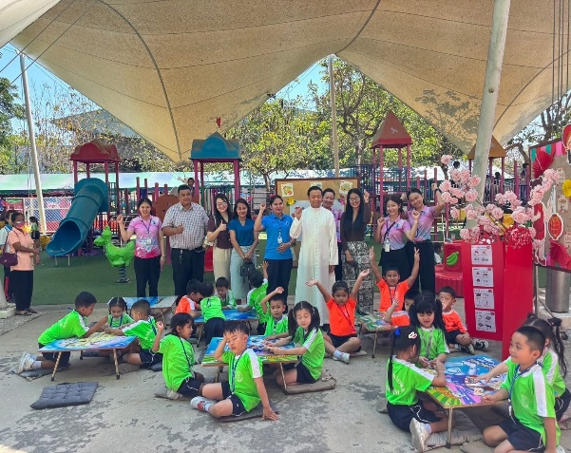

คณะผู้บริหารเข้าเยี่ยมชมและรับฟังการนำเสนอผลงานของเด็กๆ อย่างภูมิใจ และกล่าวคำชื่นชมให้กำลังใจเด็กๆตามฐานต่าง ๆ
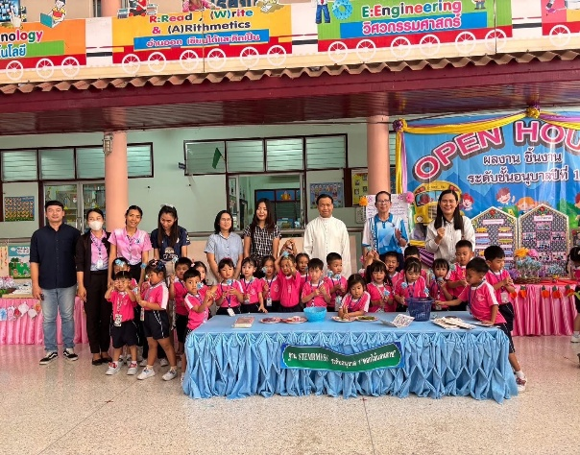
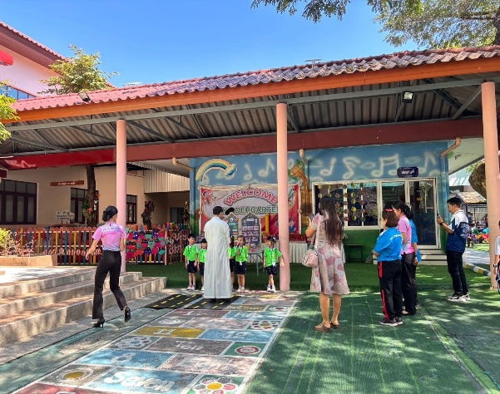

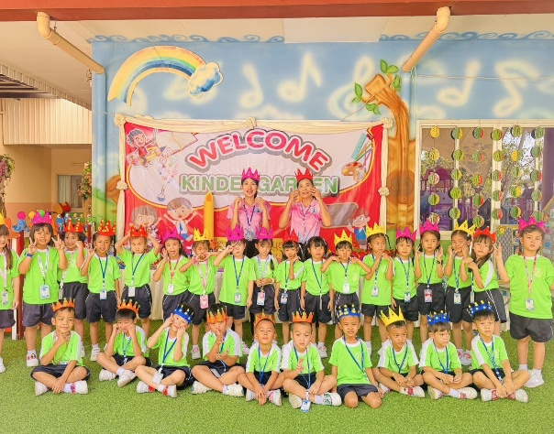
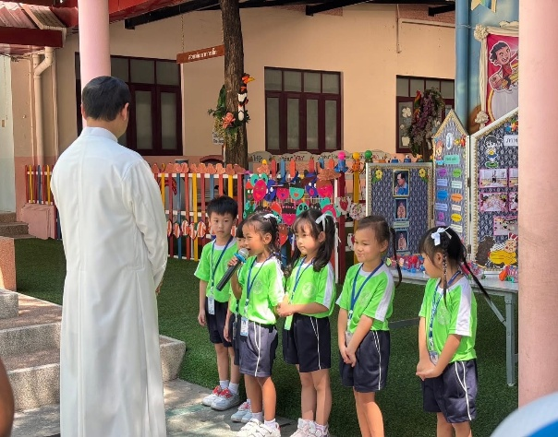

เด็กๆทำกิจกรรมร่วมกันอย่างสนุกสนาน

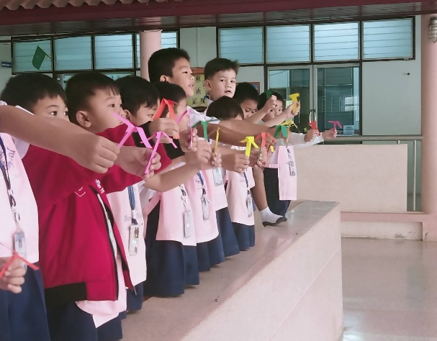
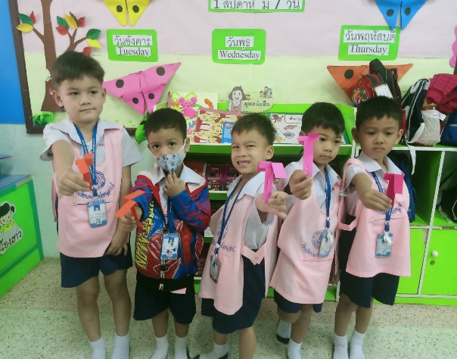

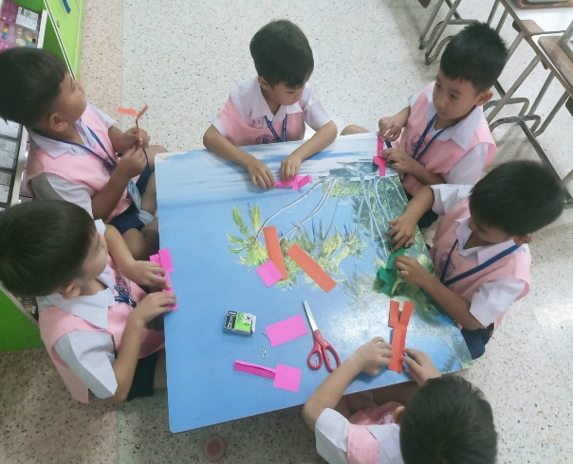
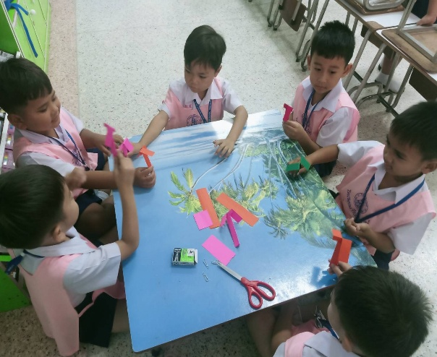

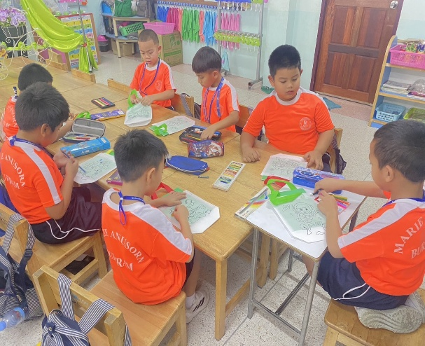
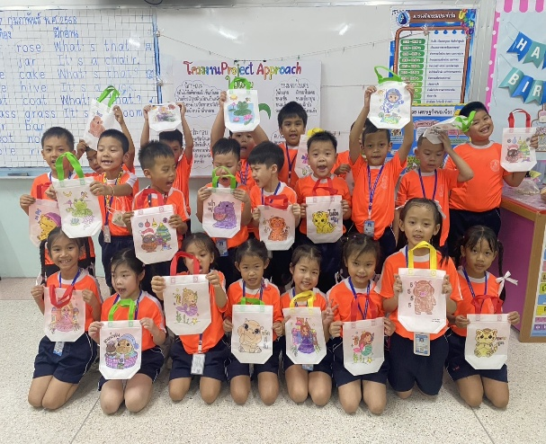

เด็กๆทำกิจกรรมร่วมกันอย่างสนุกสนาน

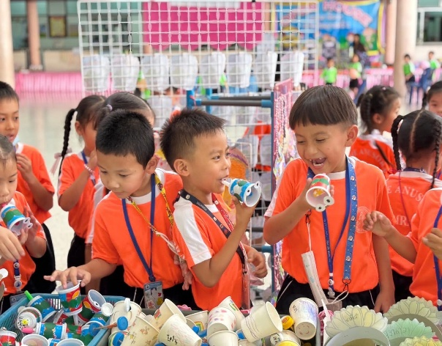
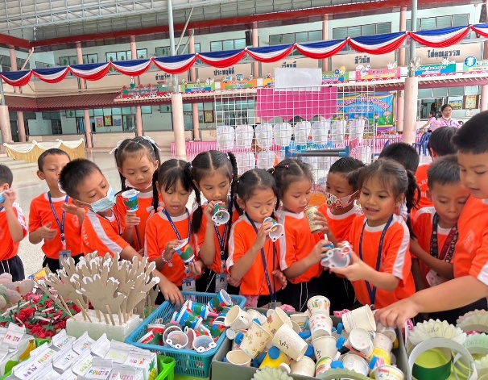

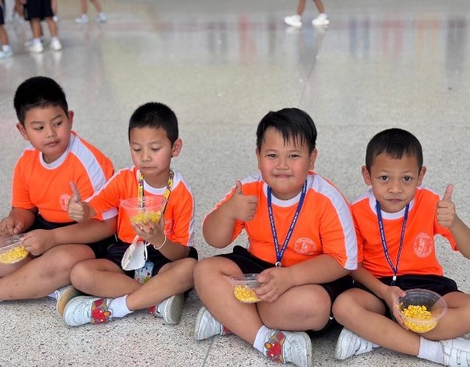
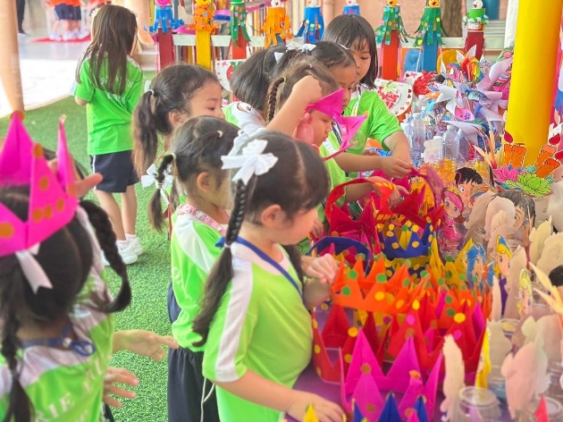

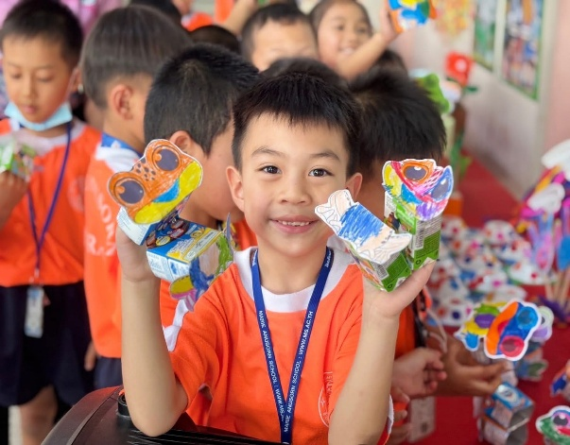
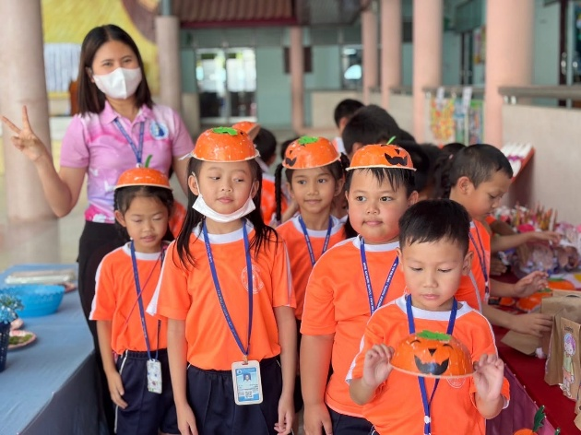

เด็กๆทำกิจกรรมร่วมกันอย่างสนุกสนาน
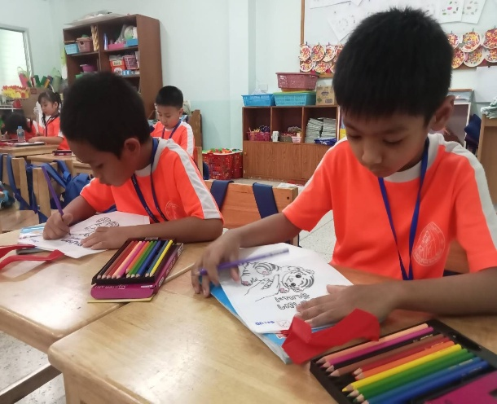
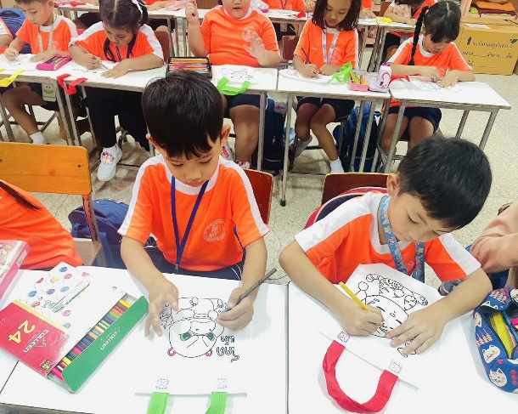

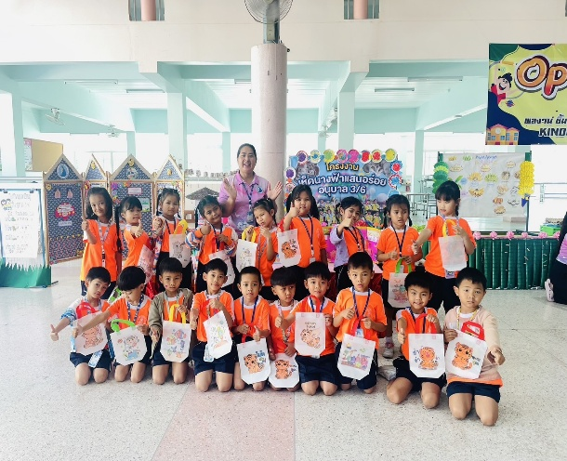
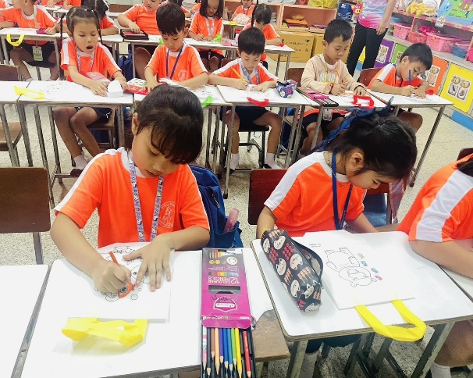

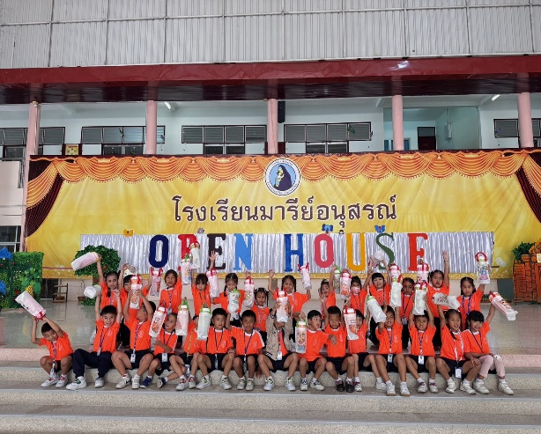
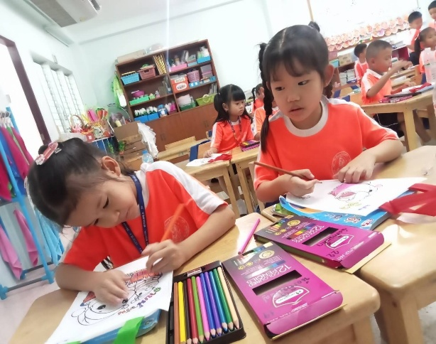

เด็กๆและผู้ปกครองทำกิจกรรมร่วมกันอย่างสนุกสนาน
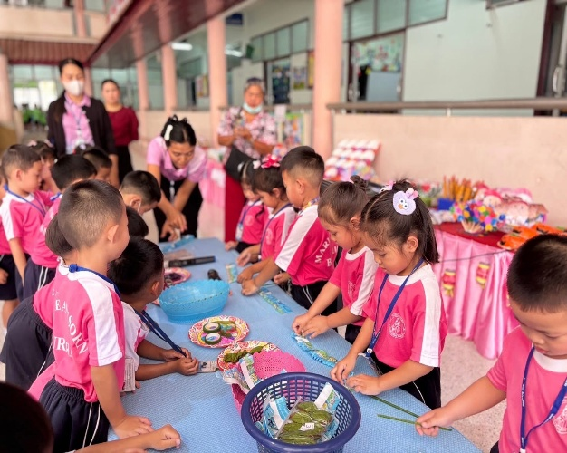
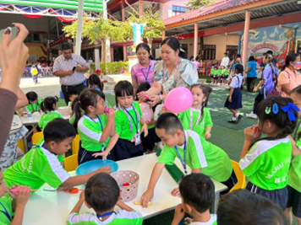

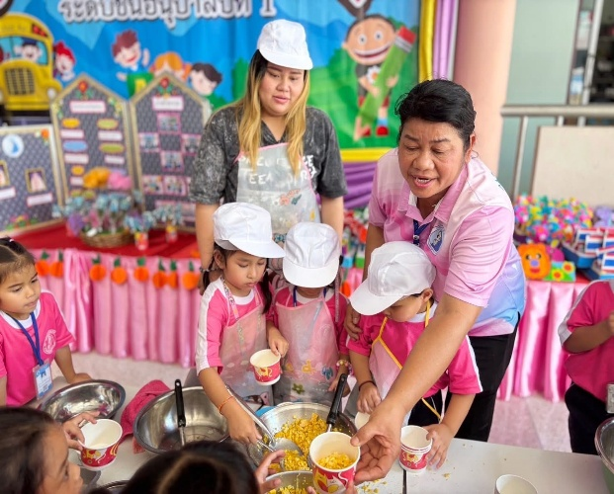
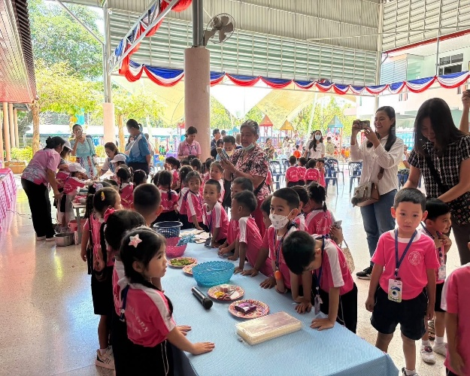

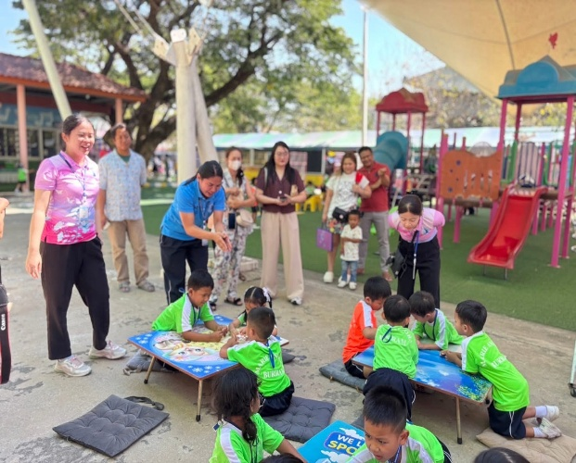
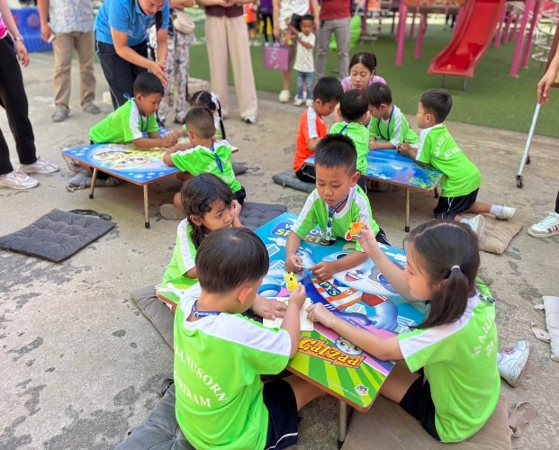

เด็กๆและผู้ปกครองทำกิจกรรมร่วมกันอย่างสนุกสนาน

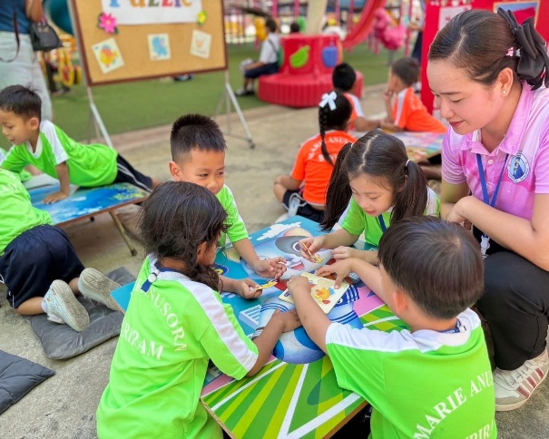
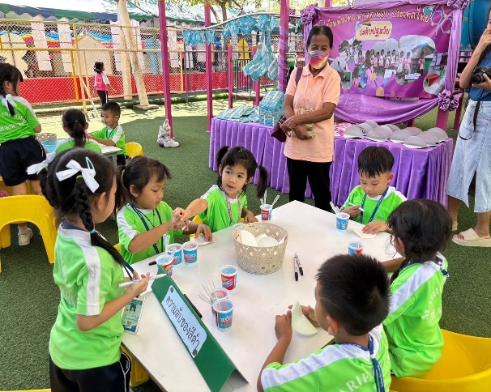

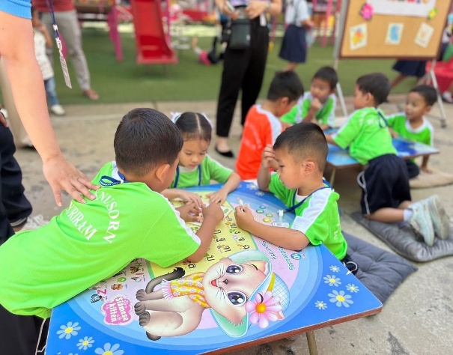
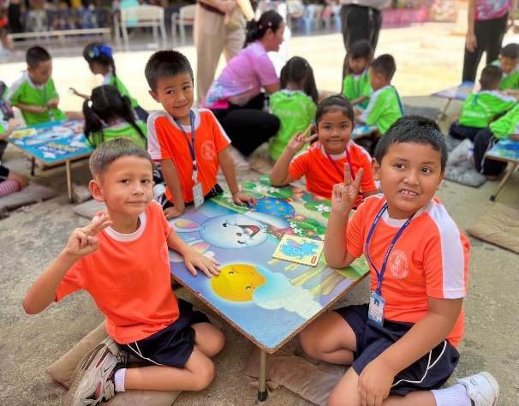

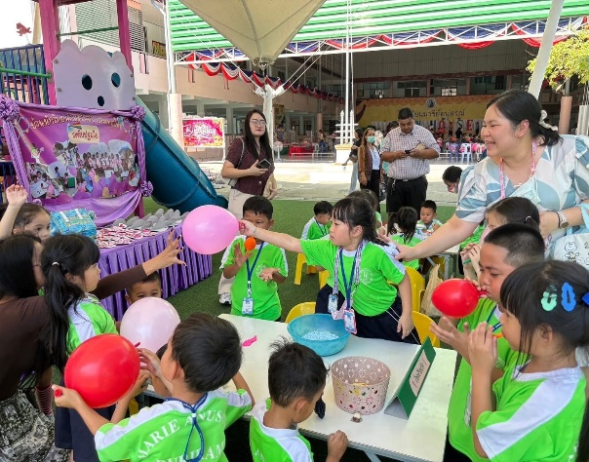
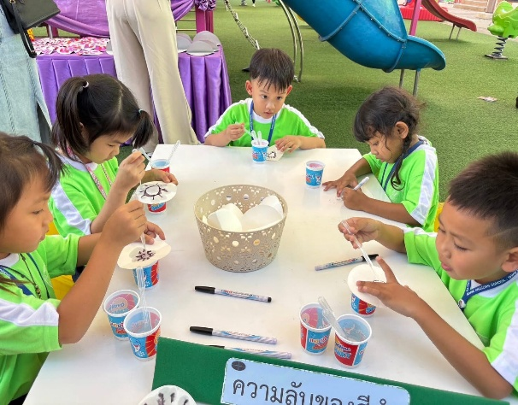

เด็กๆและผู้ปกครองทำกิจกรรมร่วมกันอย่างสนุกสนาน

